**웹 서버에서 실행되는 PHP 애플리케이션에 MySQL 데이터 베이스 연결하기**

2016146006 김석현

PHP가 있는 Apache 웹 서버를 설치하고, RDS로 생성된 MySQL 데이터베이스를 이용하여 PHP 애플리케이션에서 MySQL에 저장된 데이터를 서비스 할 수 있도록 구성할 예정이다.

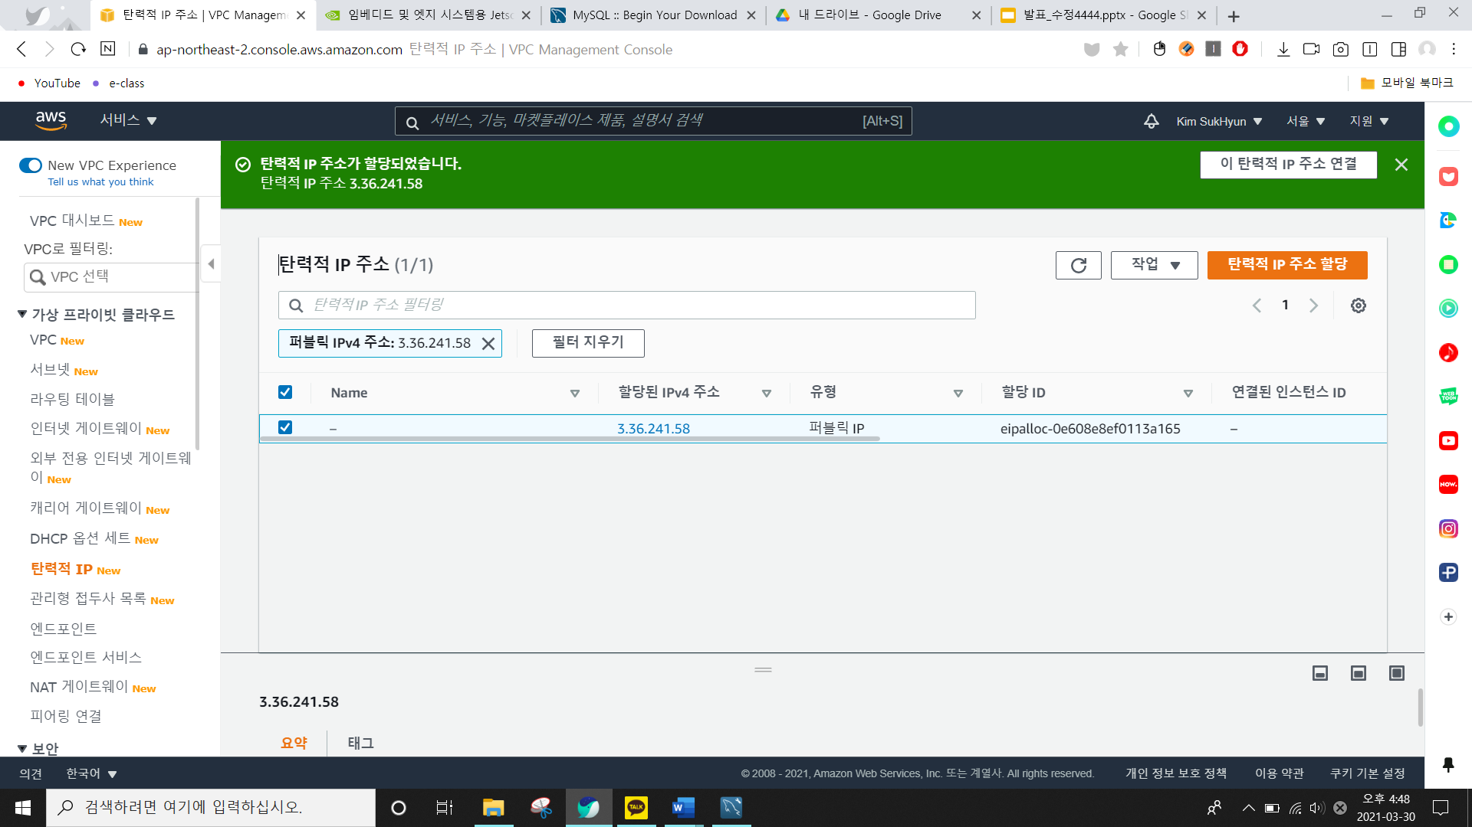

탄력적ip주소할당을 누르고 확인하고 나오면 이와 같이 할당이 되었음을 알 수 있다.

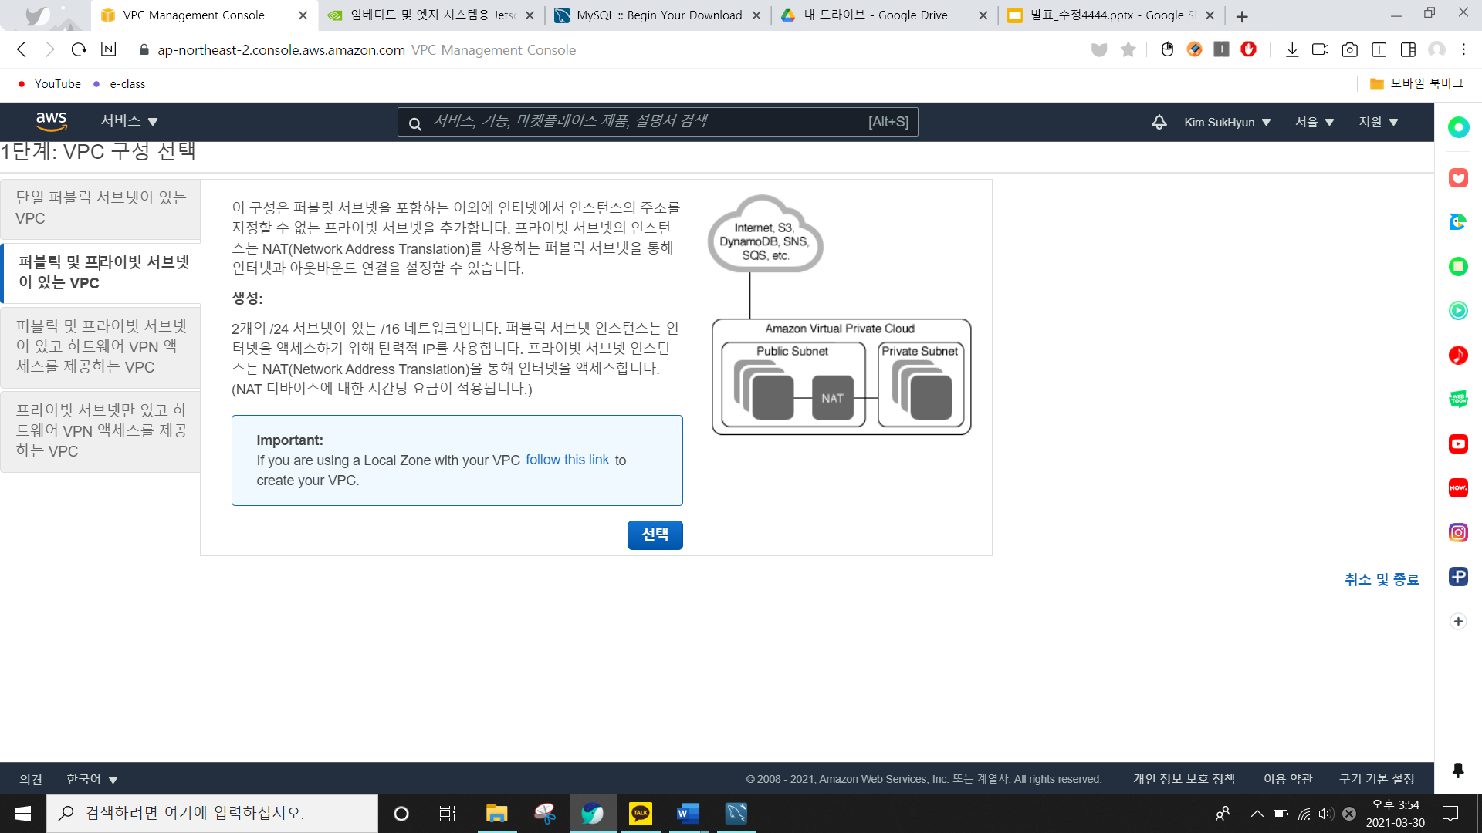

v-p-c를 새로 구성해보록 한다. 이번엔 퍼블릭 및 프라이빗 서브넷이 있는 vpc를 구성할 것이다. 이 구성은 퍼블릿 서브넷을 포함하는 이외에 인터넷에서 인스턴스의 주소를 지정할 수 없는 프라이빗 서브넷을 추가한다. 프라이빗 서브넷의 인스턴스는 NAT를 사용하는 퍼브릭 서브넷을 통해 인터넷과 아웃바운드를 설정할 수 있다. AWS(10.0.0.0/16), vpc내부에 있는 public(10.0.0.0/24)과 private (10.0.1.0/24, 10.0.2.0/24)과 같은 형태로 클라우드를 생성한다.

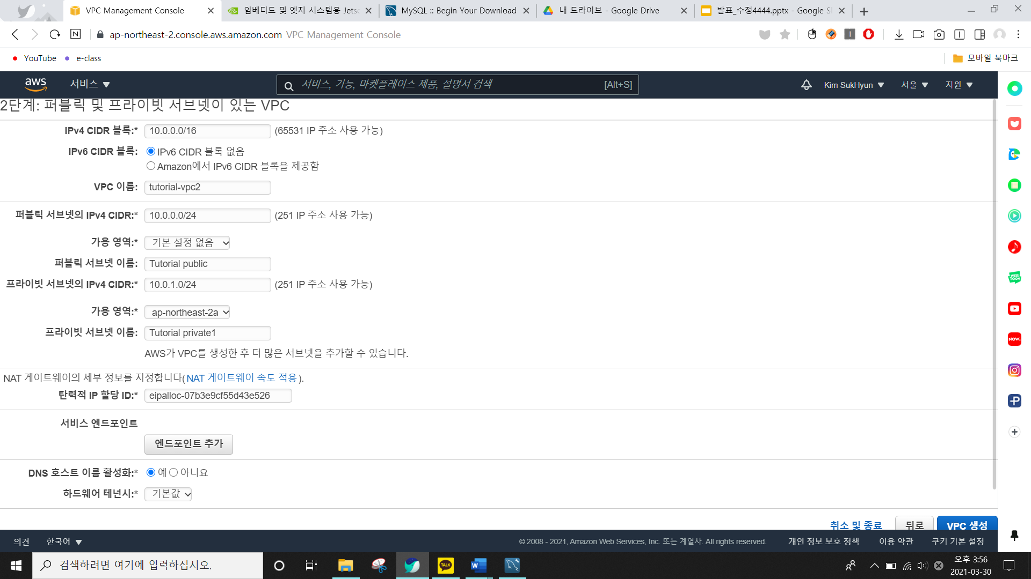

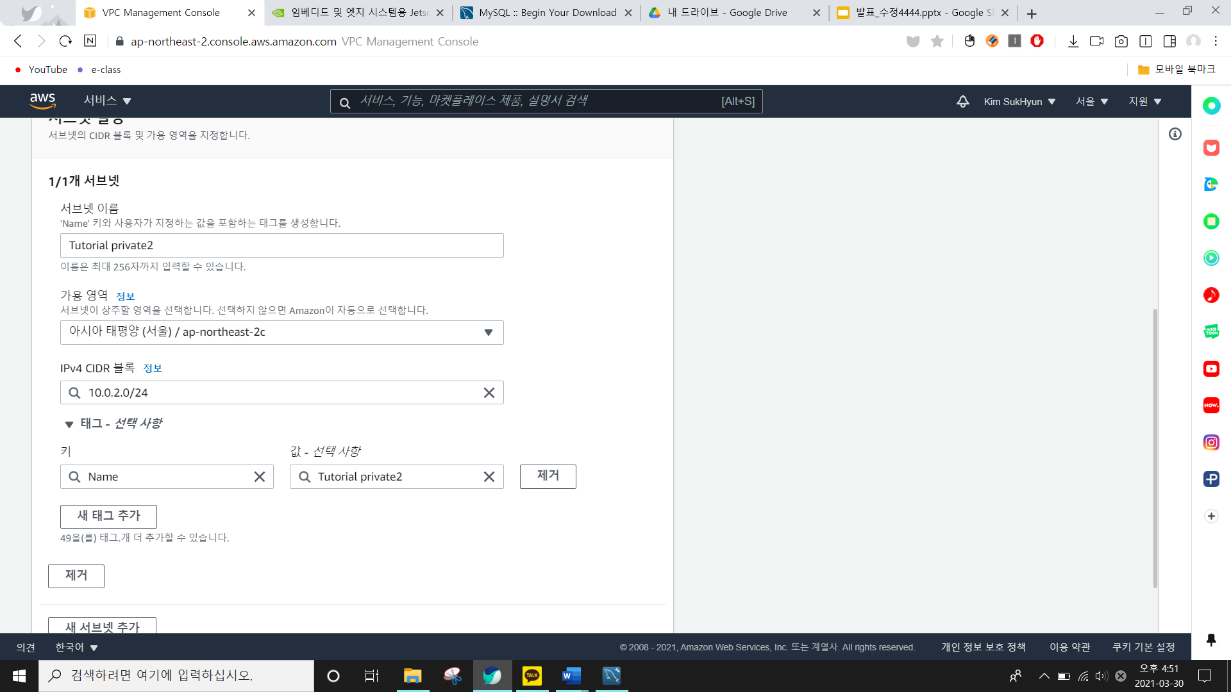

위와 같이 설정해주고 IPv4 CIDR블록은 주의해서 저장하길 바란다.

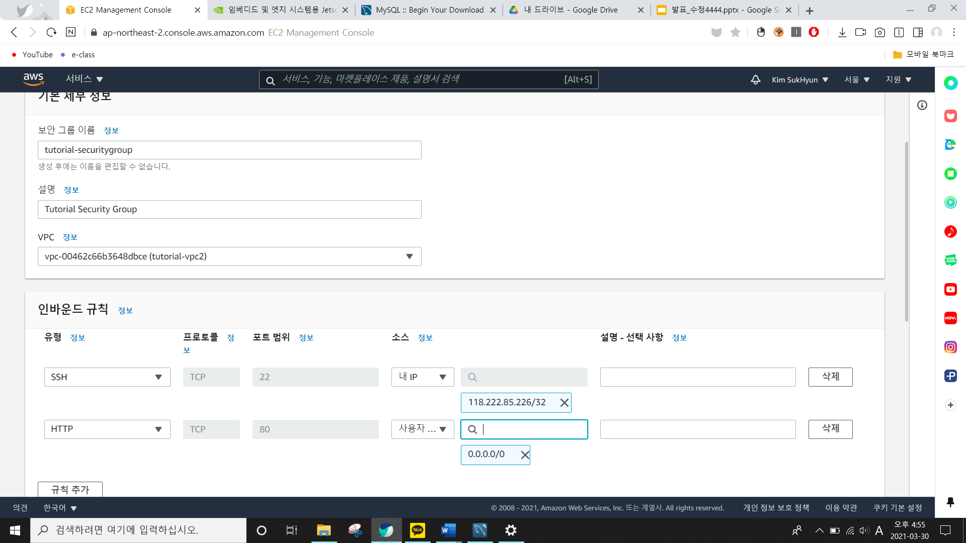

위와 같이 저장하고 인바운드규칙에서 SSH에서는 내 ip를 설정하고 HTTp에서는 사용자 자동설정을 누르면 0.0.0.0/0으로 설정한다.

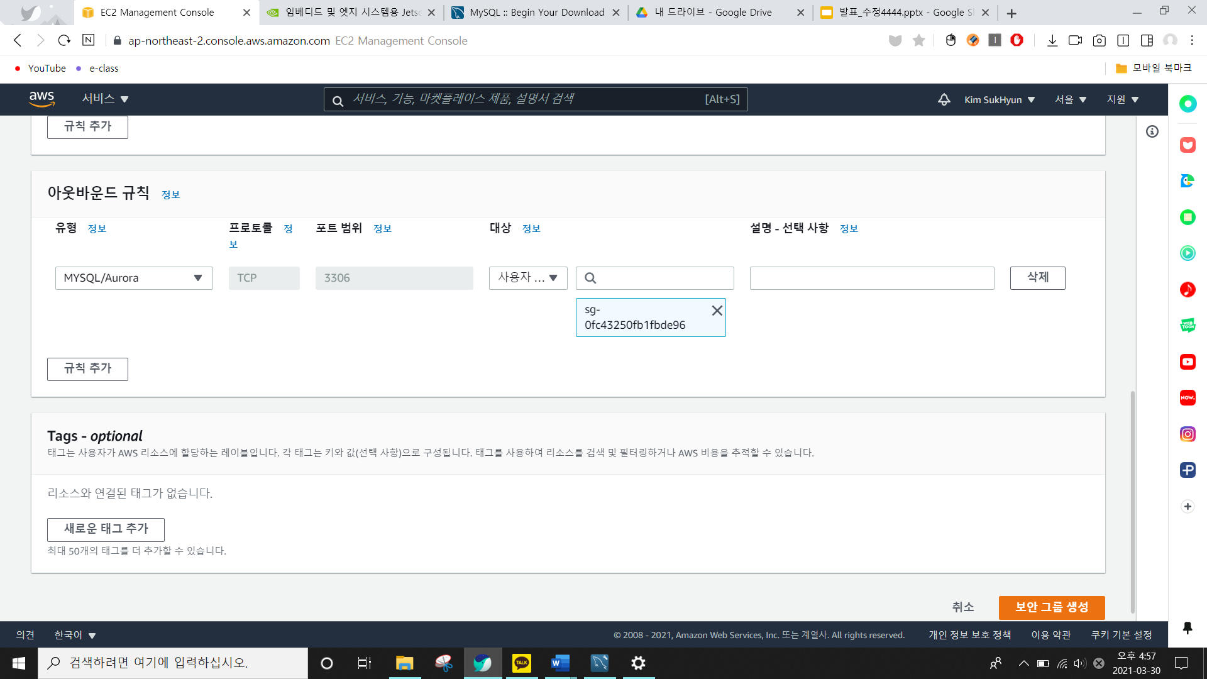

인바운드 규칙의 유형으로는 MYSQL/Aurora로 설정하고 대상으로는 이전에 생성한 보안 그룹 id를 확인 후 추가하여 생성한다.

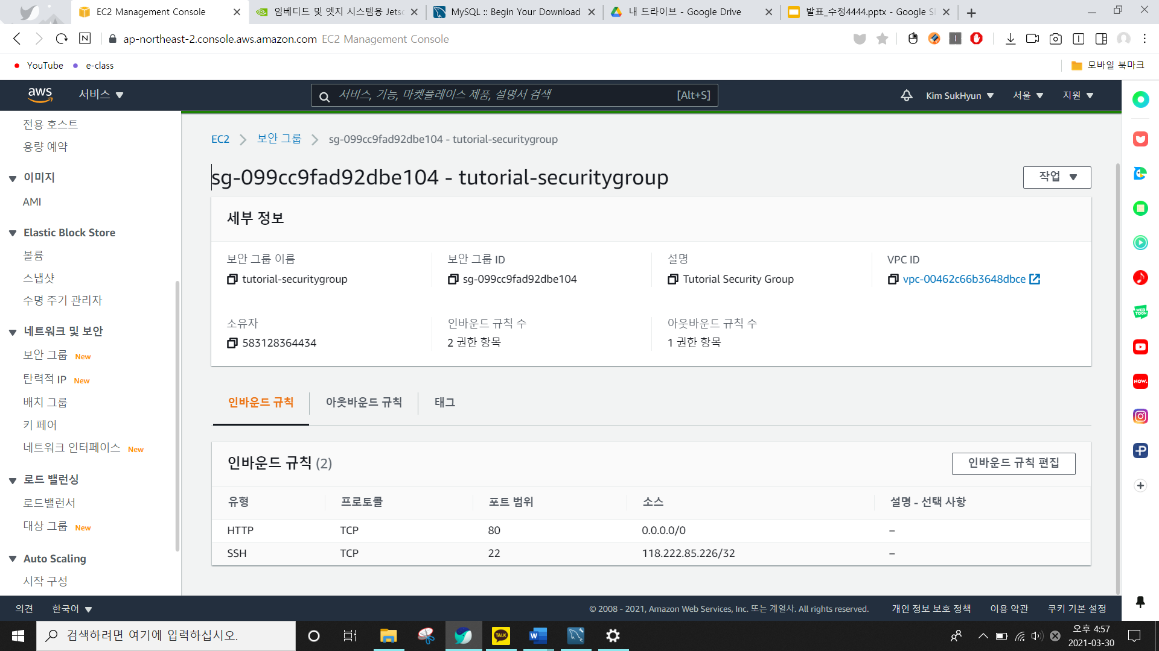

인바운드 규칙이 제대로 설정이 되었는지 확인한다.

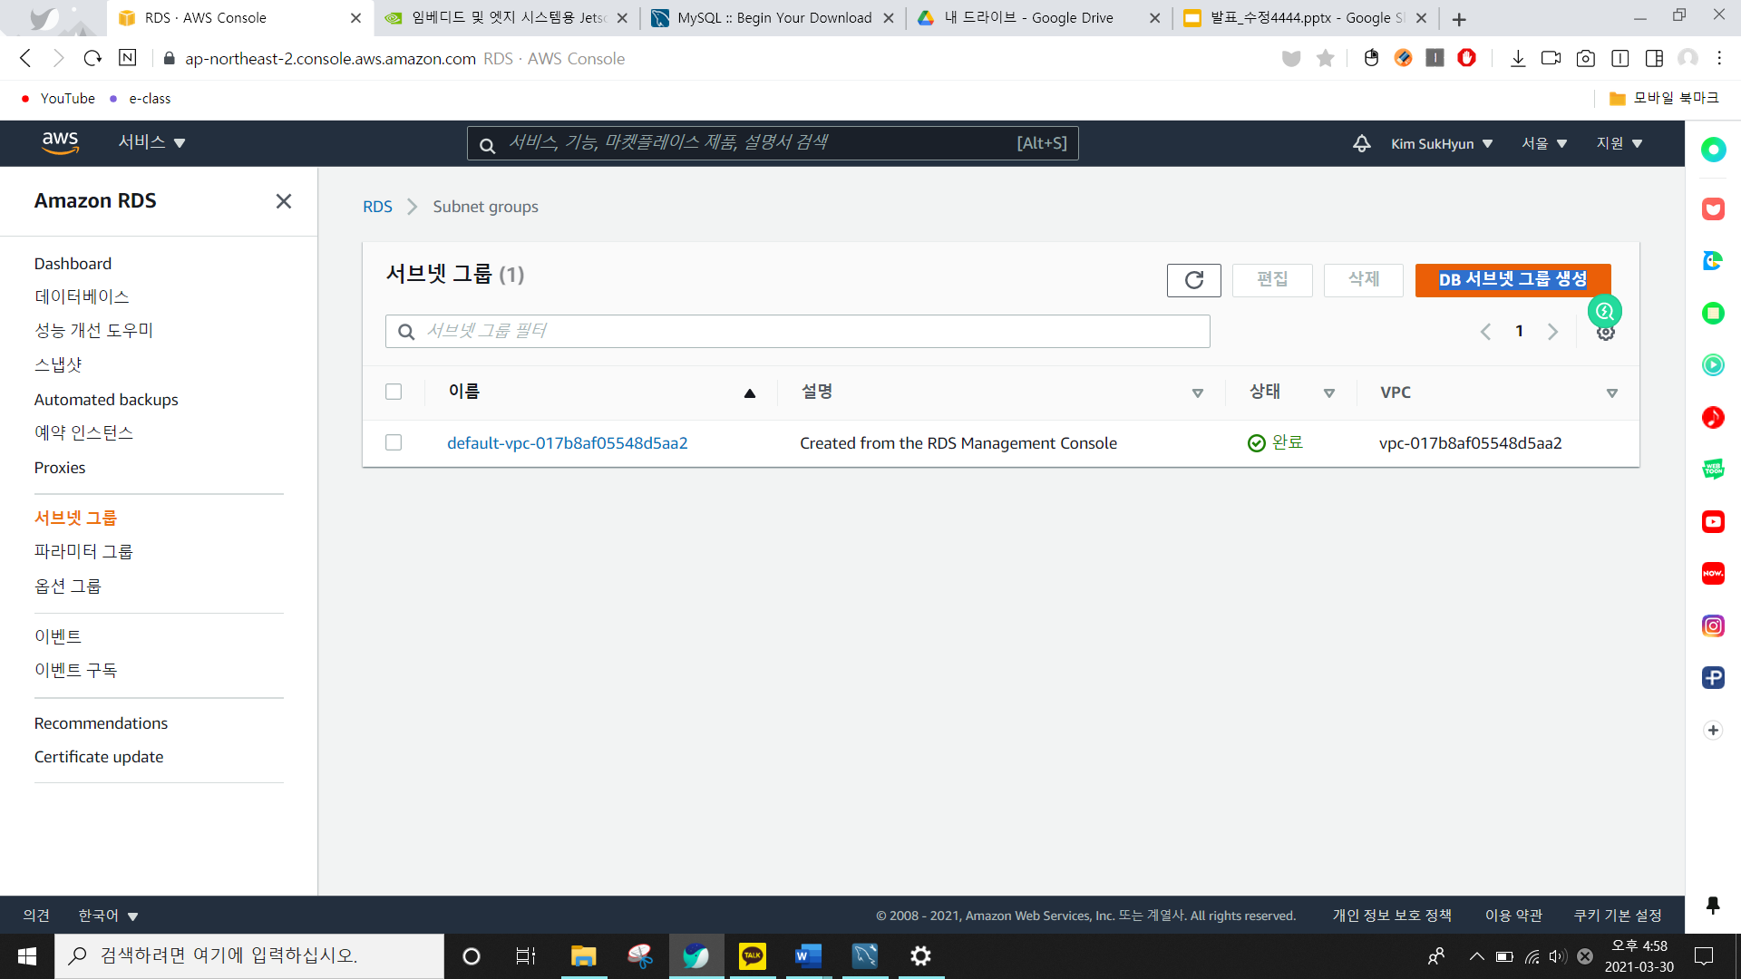

db서브넷 그룹을 생성해보도록 한다.

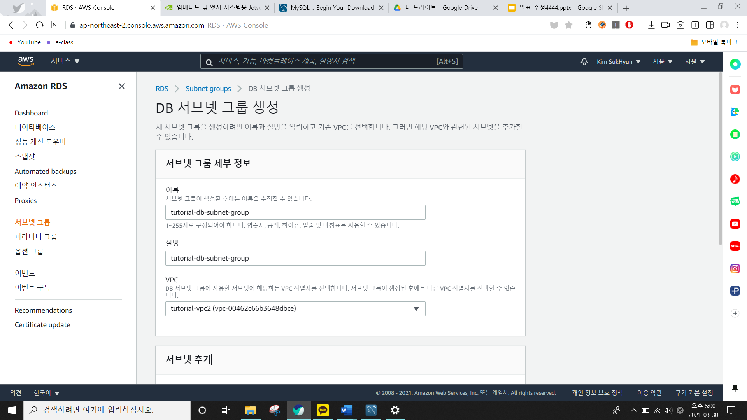

이름과 설명은 이와 같이 저장하고 v-p-c는 아까 저장했던 tutorial-vpc2를 선택한다.

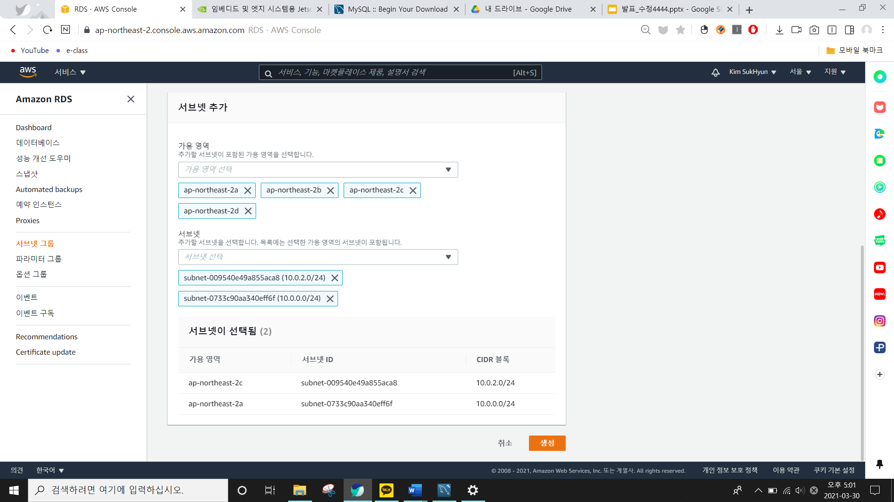

가용영역과 서브넷은 추가할 수 있는대로 다 추가한다.

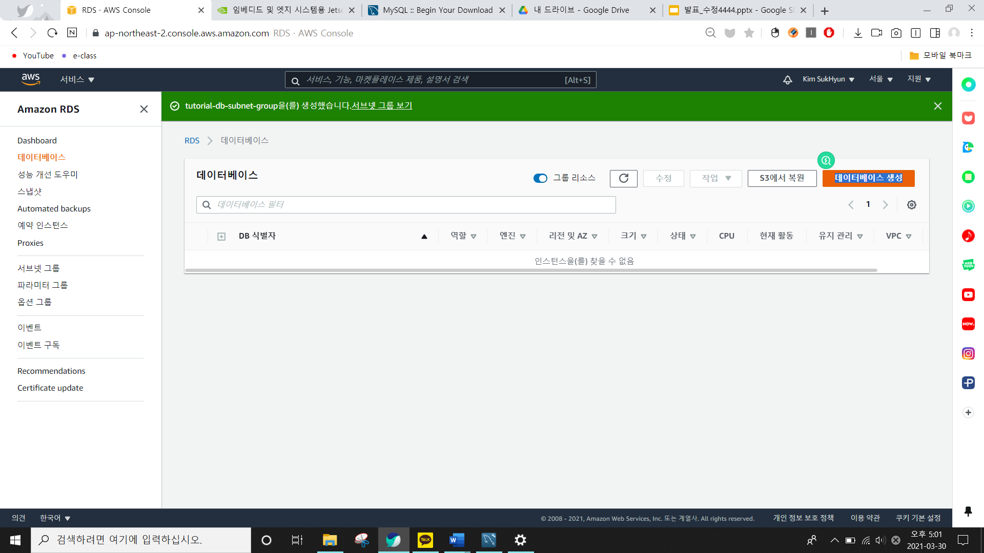

데이터 베이스생성을 시작해보도록 한다.

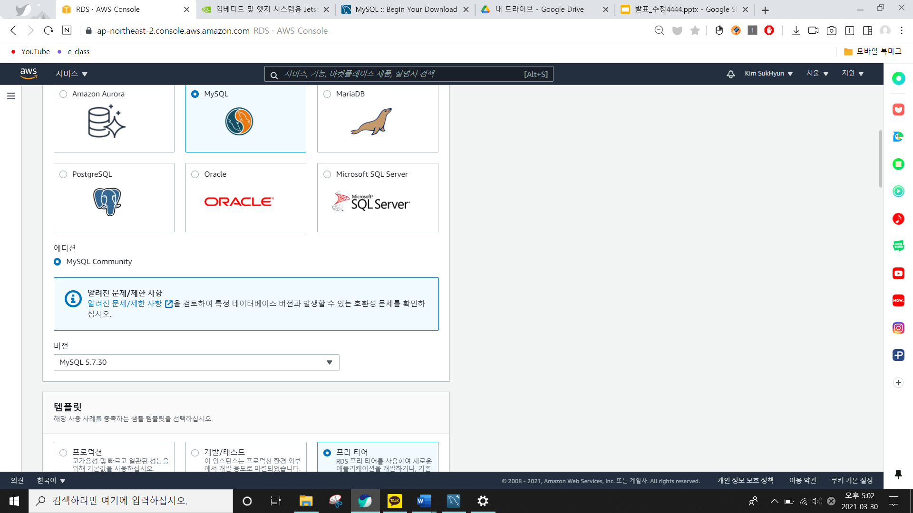

Mysql로 선택하고 버전은 안정적으로 사용을 위해 오류가 있는 최신의 버전이 아닌 5.7.30버전을 사용하기로 한다.amazon RDS는 여러 데이터베이스 유형으로 제공되며 6개의 익숙한 데이터 베이스 중에서 원하는 DBMS를 선택할 수 있다. 또한 AWS database Migration Service를 사용하여 기존 데이터베이스를 Amazon RDS로 손쉽게 마이그레이션 또는 복제 할 수 있다.

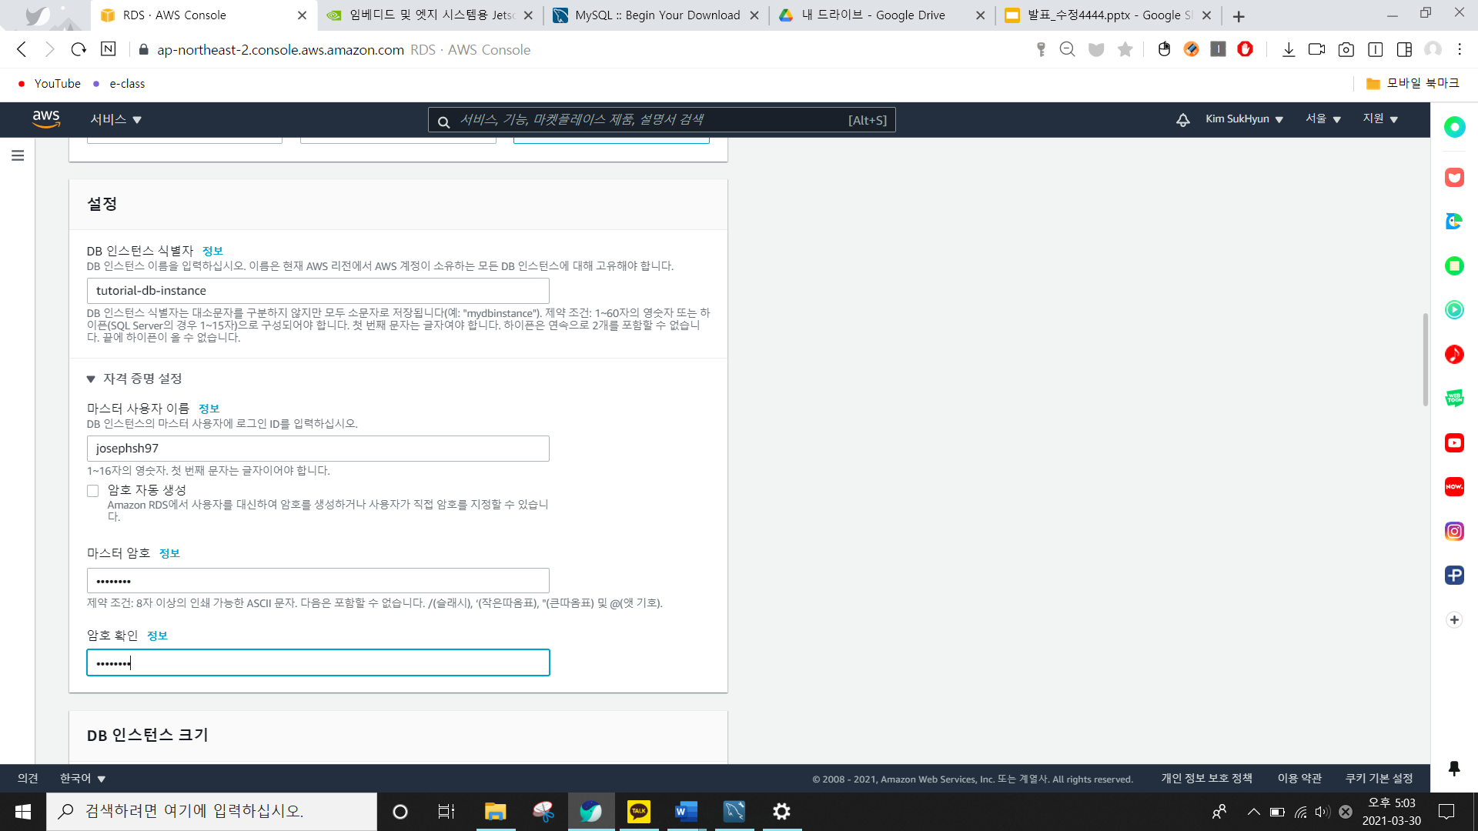

db인스턴스 식별자로는 tutorial-db-instance로 지정한다. 이 이름은 현재 aws 현재 aws계정이 소유하는 모든 db인스턴스에 대해 고유해야 한다. 마스터 사용자 이름과 비밀번호는 따로 메모장에 저장하는 것을 추천한다. 특히 이름은 변경하기 힘들다.

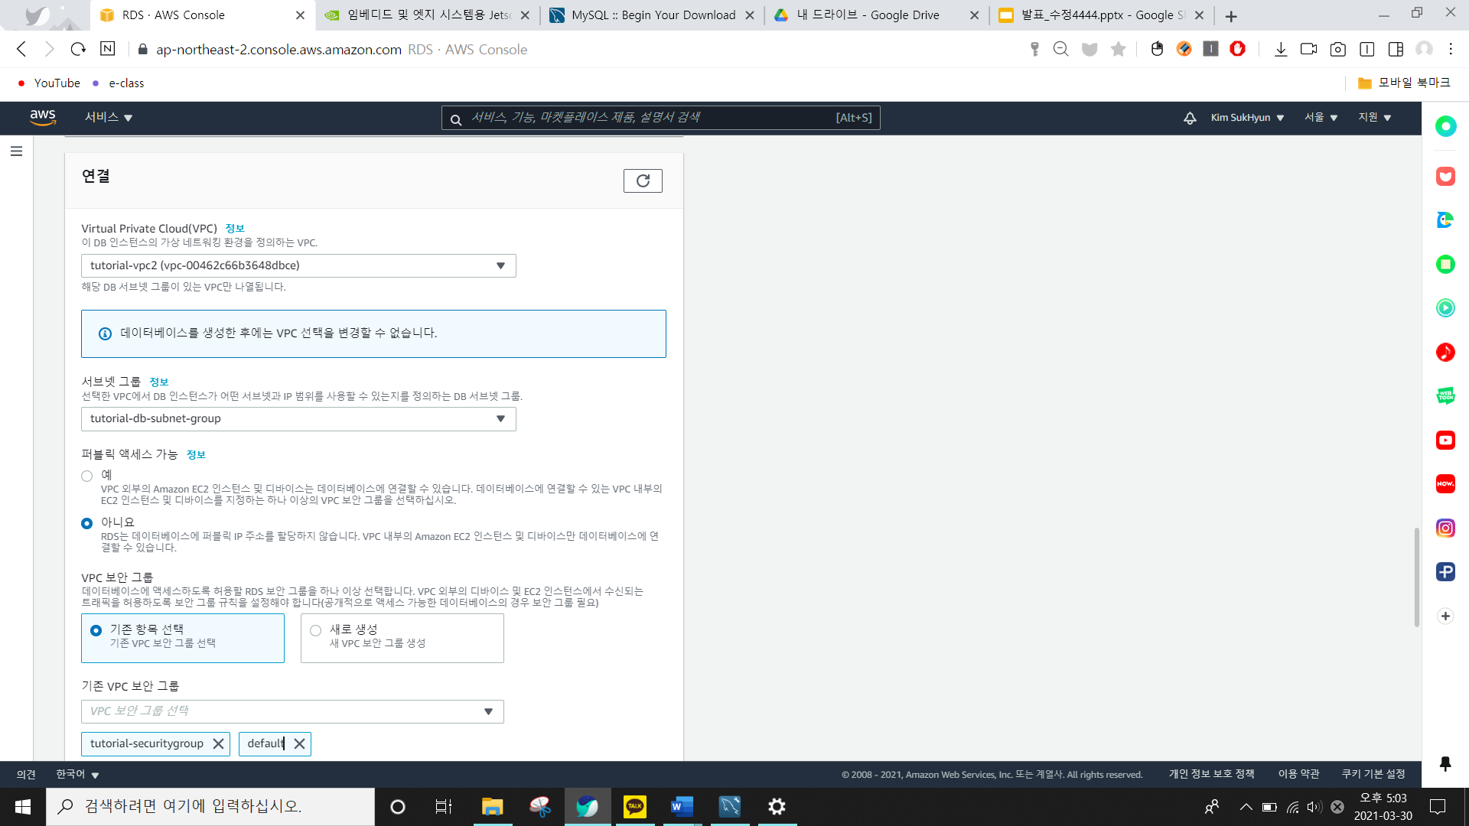

V_P_C는 아까 만들었던 tutorial를 지정하며 서브넷 그룹으로는 tutorial-db -subnet -group로 설정한다. 그리고 vpc보안그룹은 기본 항목을 선택하고 기존 vpc보안 그룹은 tutorial-securitygroup를 추가한다.

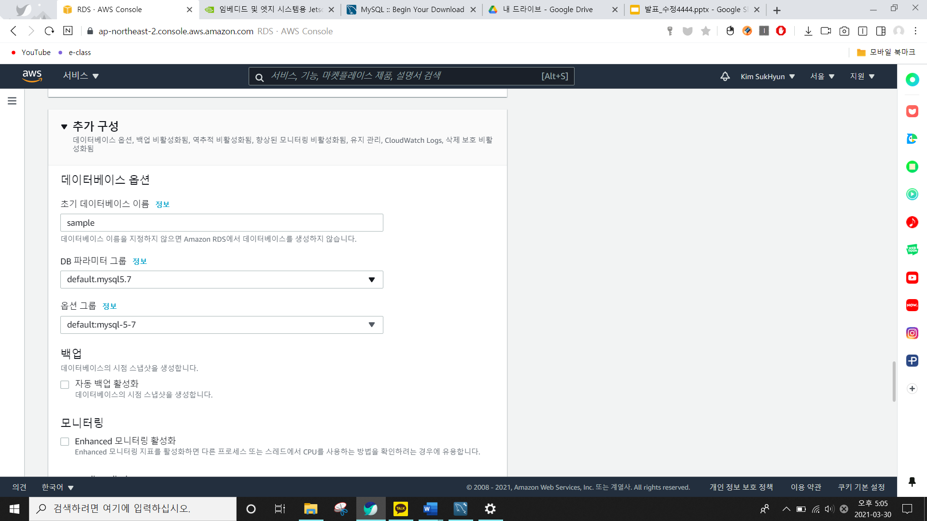

초기 데이터베이스 이름은 Sample로 지정한다. 다음과 같이 자동 백업은 비활성화합니다.

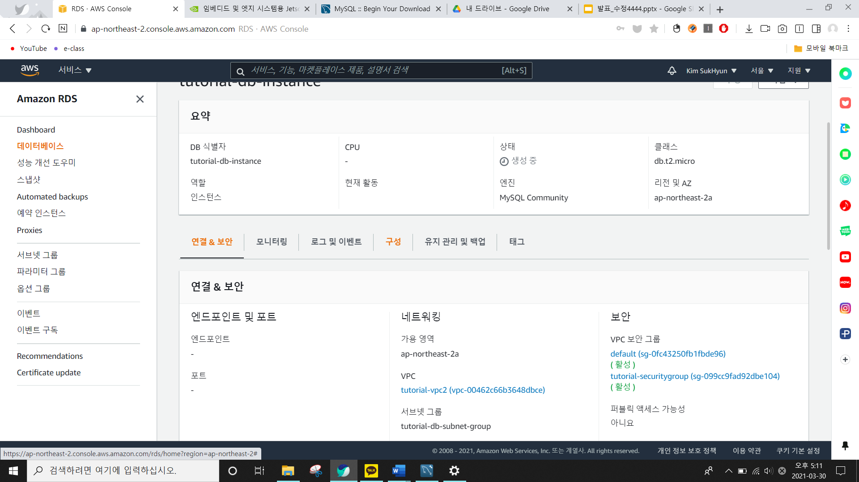

아직 생성중이므로 엔드포인트는 이후에 확인한다.

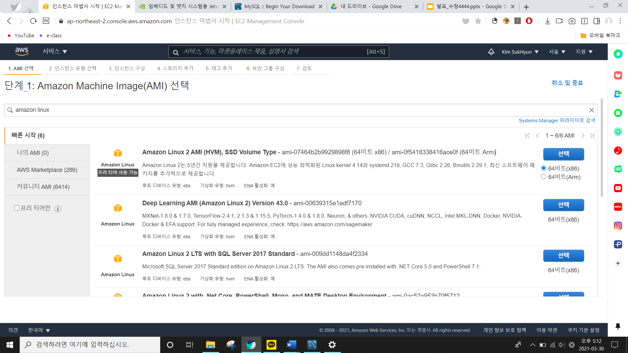

인스턴스 선택해 맨위 amazon linux2 ami……를 선택한다. 리눅스 기반 ami를 생성함을 말한다.

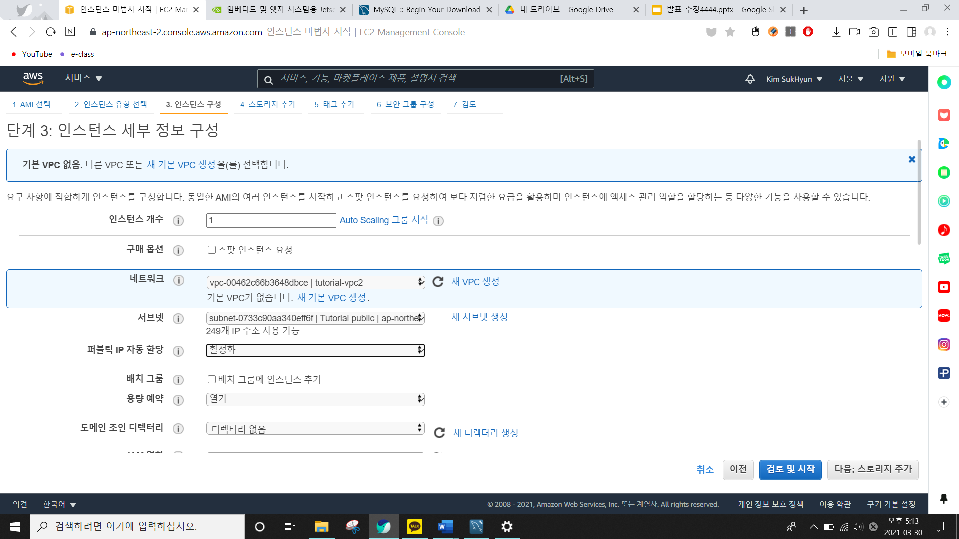

다음과 같이 아까 저장했던 tutorial-vpc2를 네트워크로 선택하고 ap-northest2a를 선택하고 퍼블릭 IP가 자동 할당되도록 활성화시킨다.

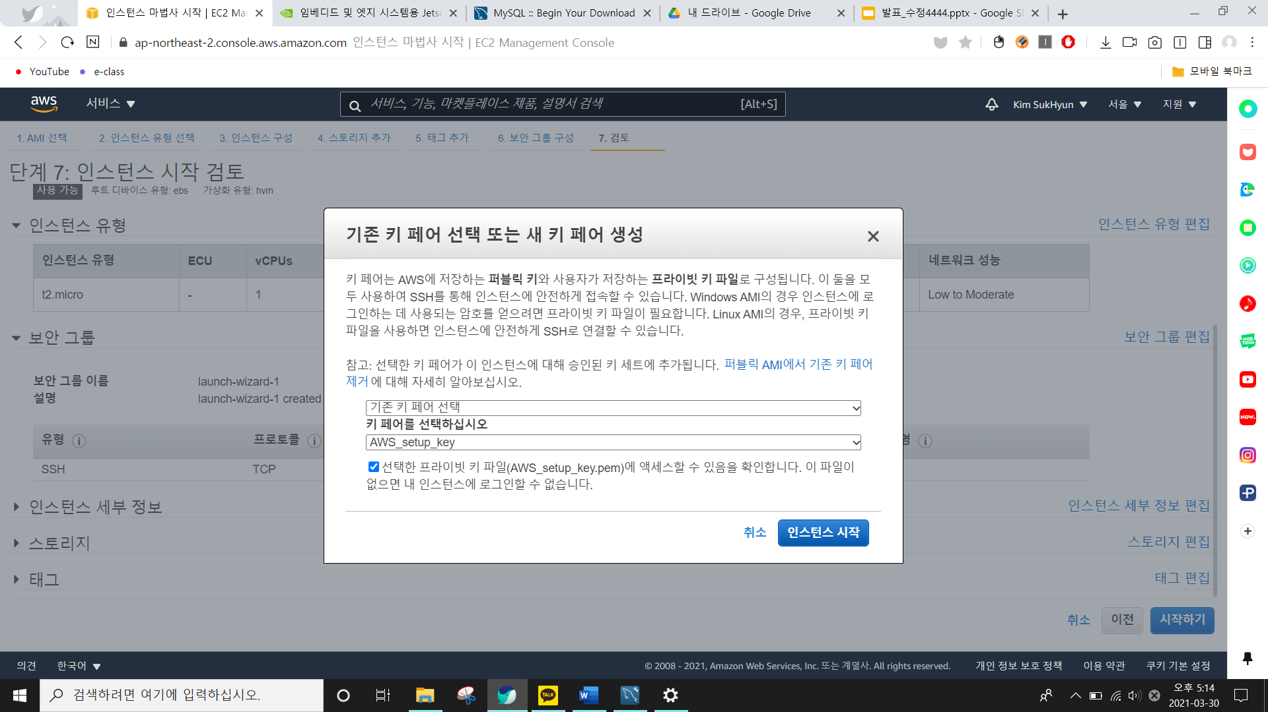

기존 키 페어를 선택해 전에 사용하던 키 페어를 선택한다. RDS 는 암호화 옵션을 통한 보안성을 강화한다. KMS를 통해 사용자가 생성하고 관리하는 키 사용이 가능한 것이다. 다만 RDS DB 생성 시 암호화 Enable 이후 암호화 Disable은 불가능이며, 암호화 DB에서만 암호화 Read Replica를 생성할 수 있다. 암호화되지 않은 백업을 암호화된 DB로의 데이터 복구는 불가능하다.

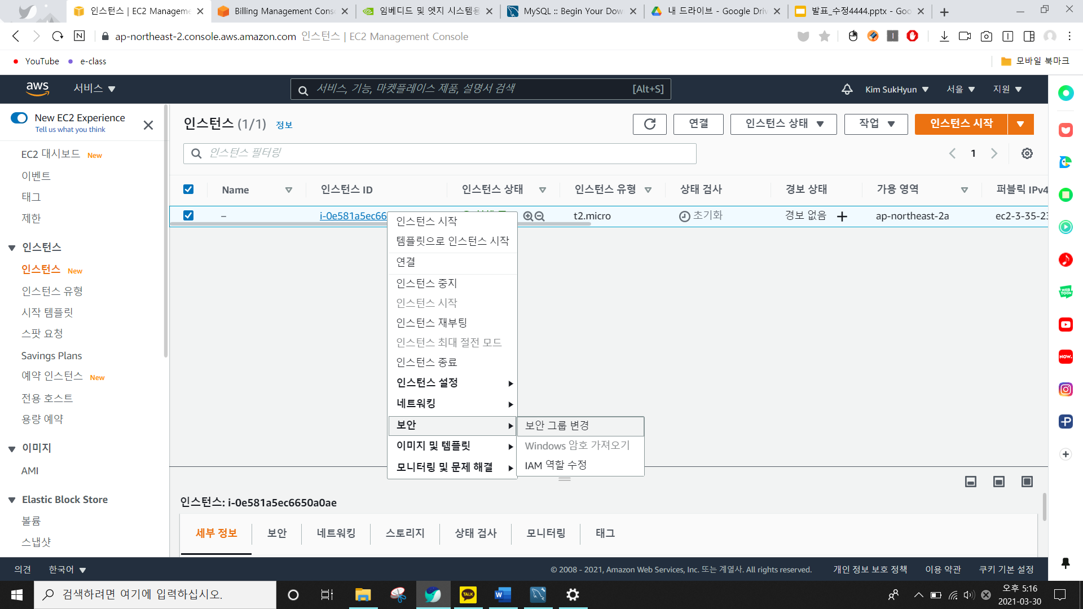

이번엔 보안그룹을 변경해 보도록한다. 인스턴스-해당인스턴스 오른쪽 마우스-보안-보안 그룹 변경을 선택한다.

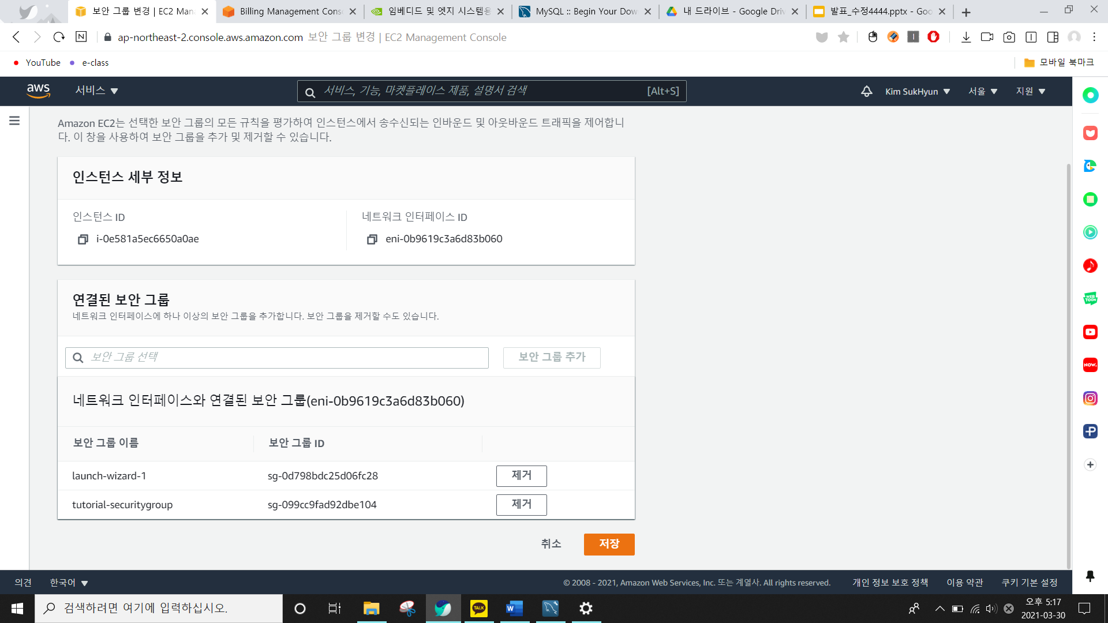

Tutorial-securitygroup을 보안그룹에 추가합니다.

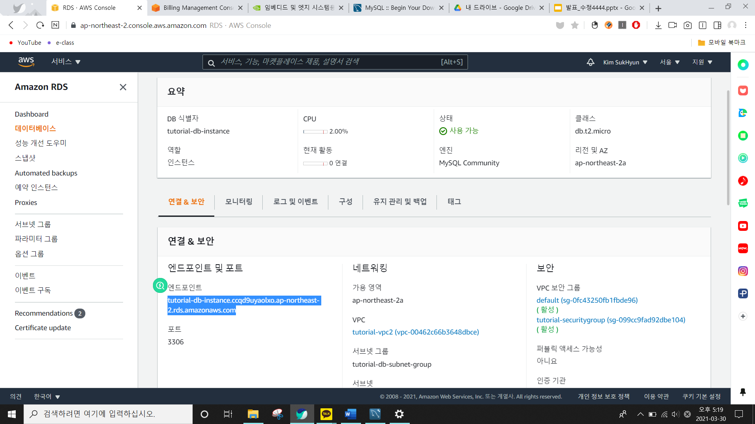

아까 없던 엔드포인트 확인하여 메모장에 저장한다.

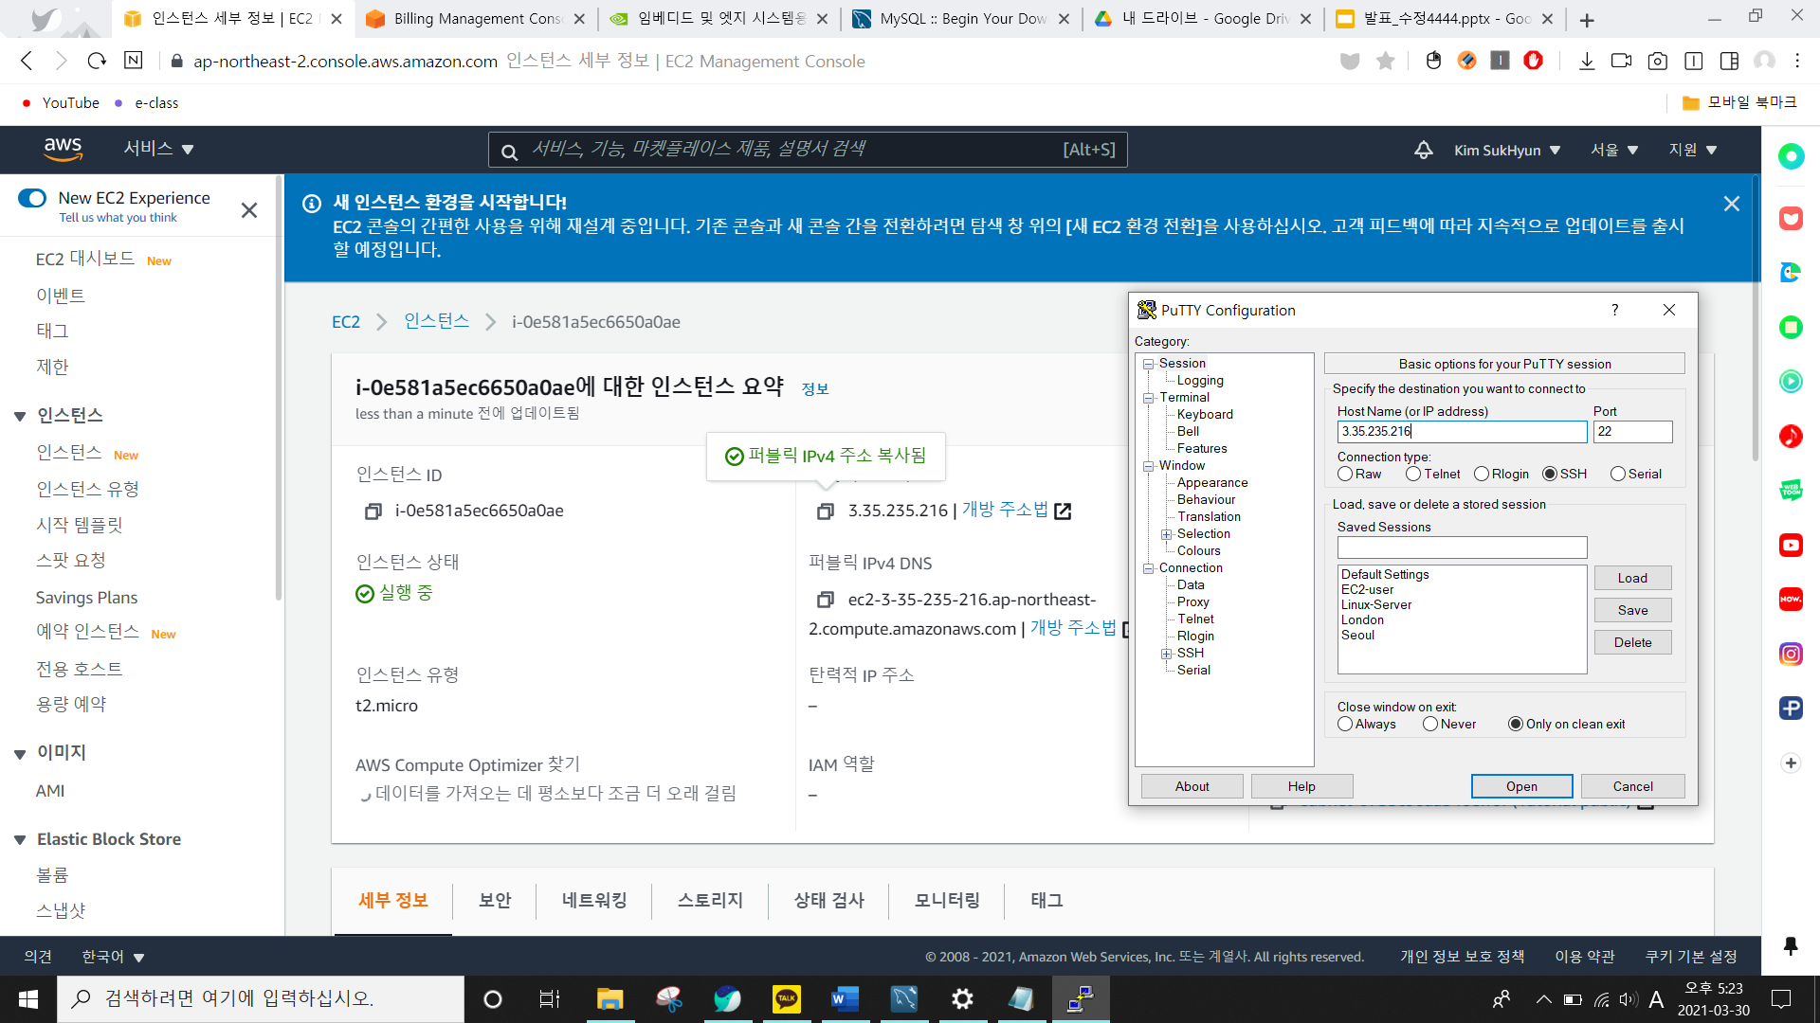

퍼블릭 IPv4주소를 복사하여 HOST NAME에 적어넣는다.

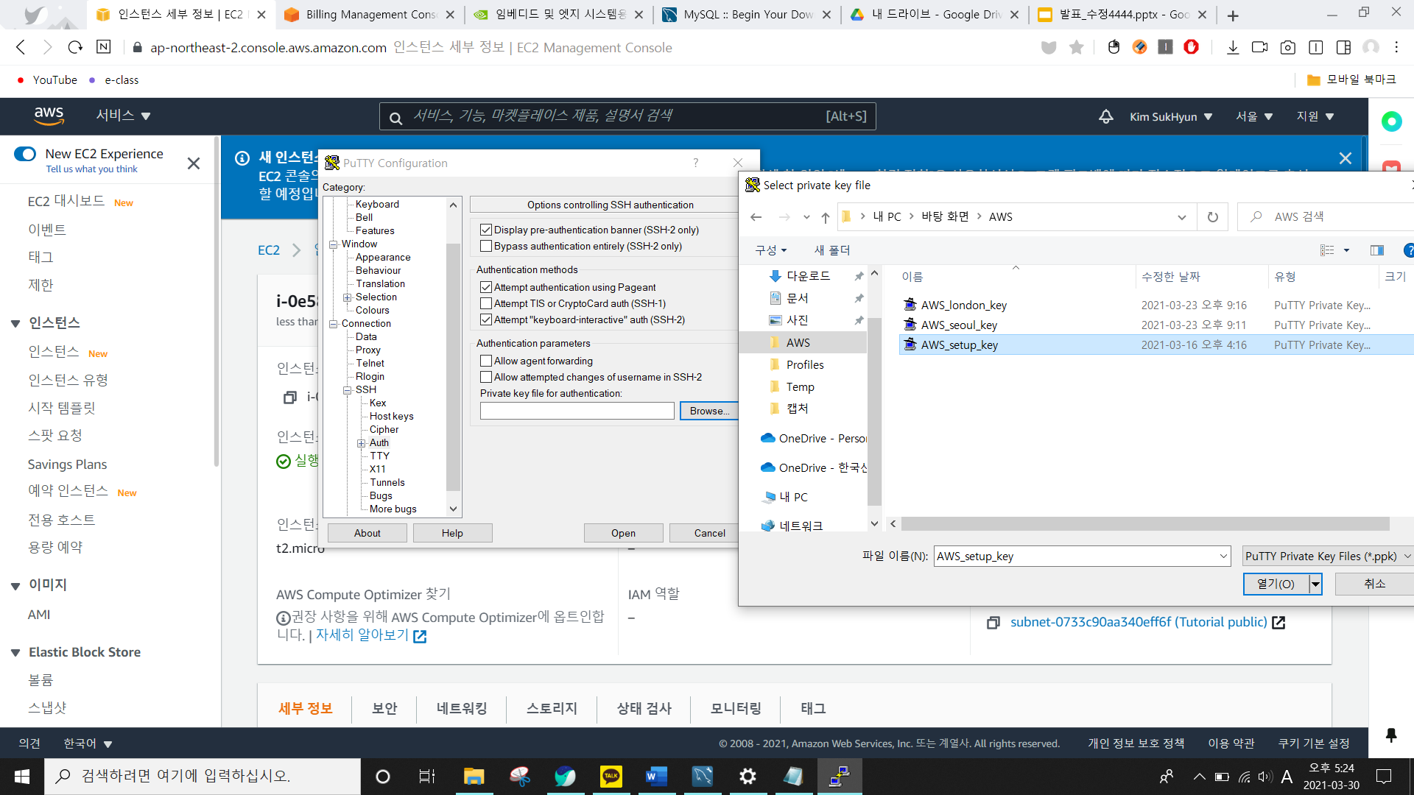

전에 쓰던 키 페어를 사용한다.

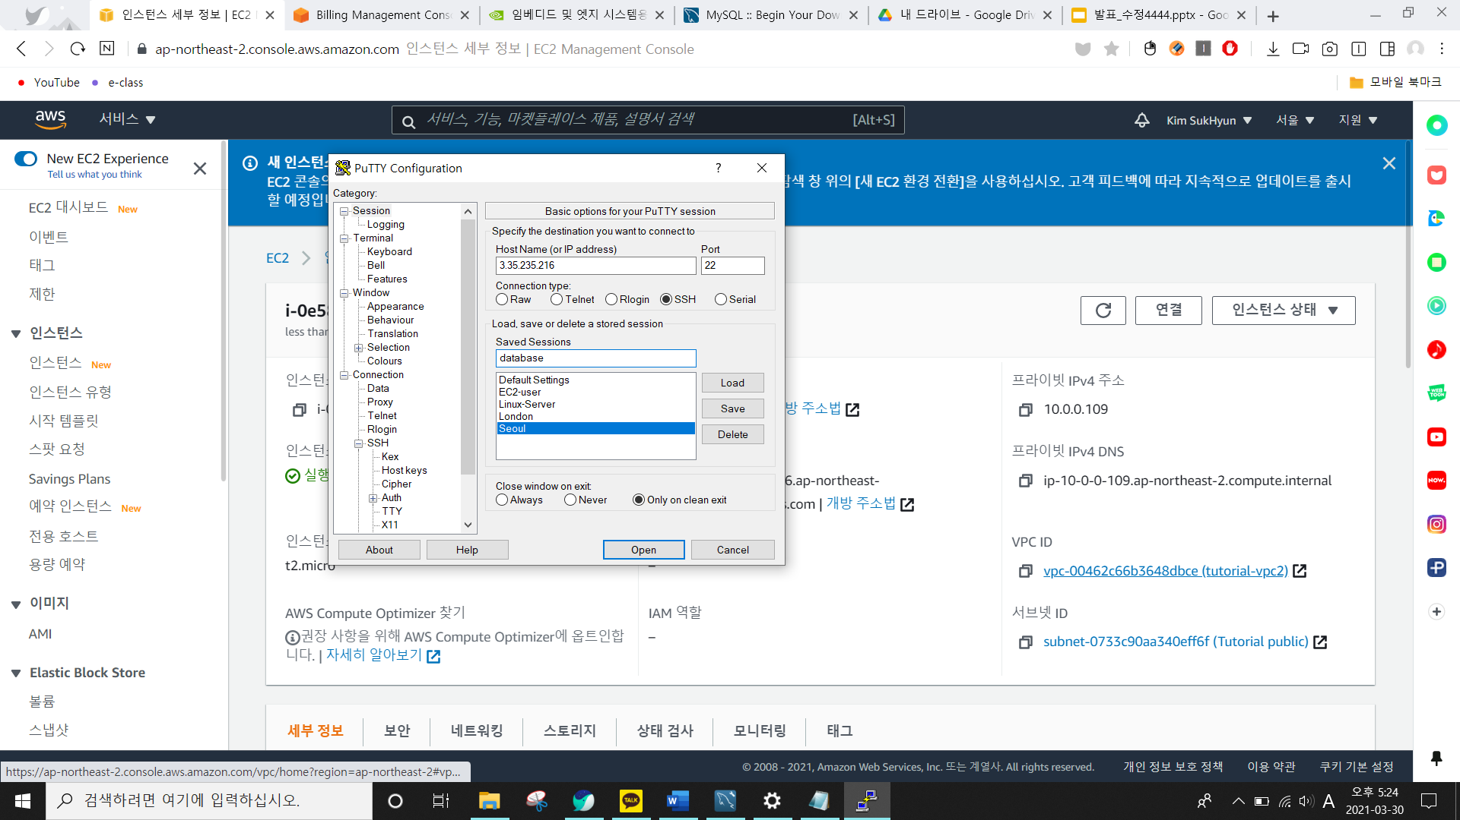

새로운 save session을 생성한다.

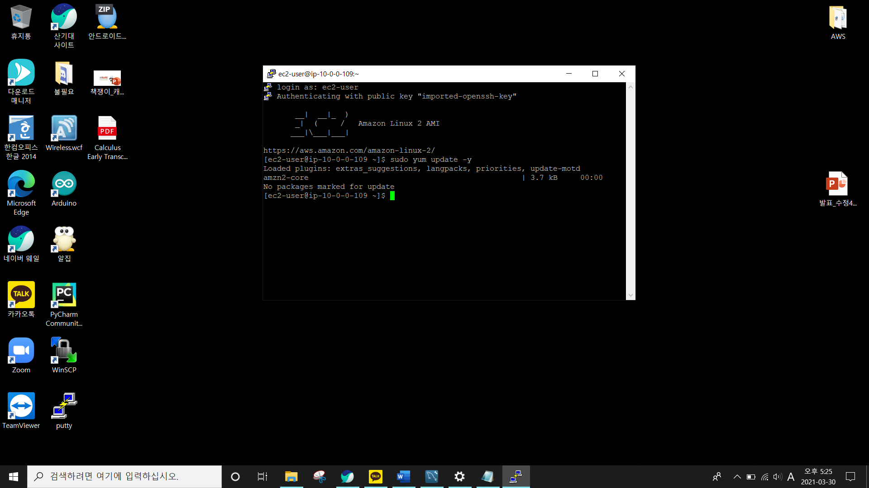

Ec2-user를 쳐 ec2를 실행한다.

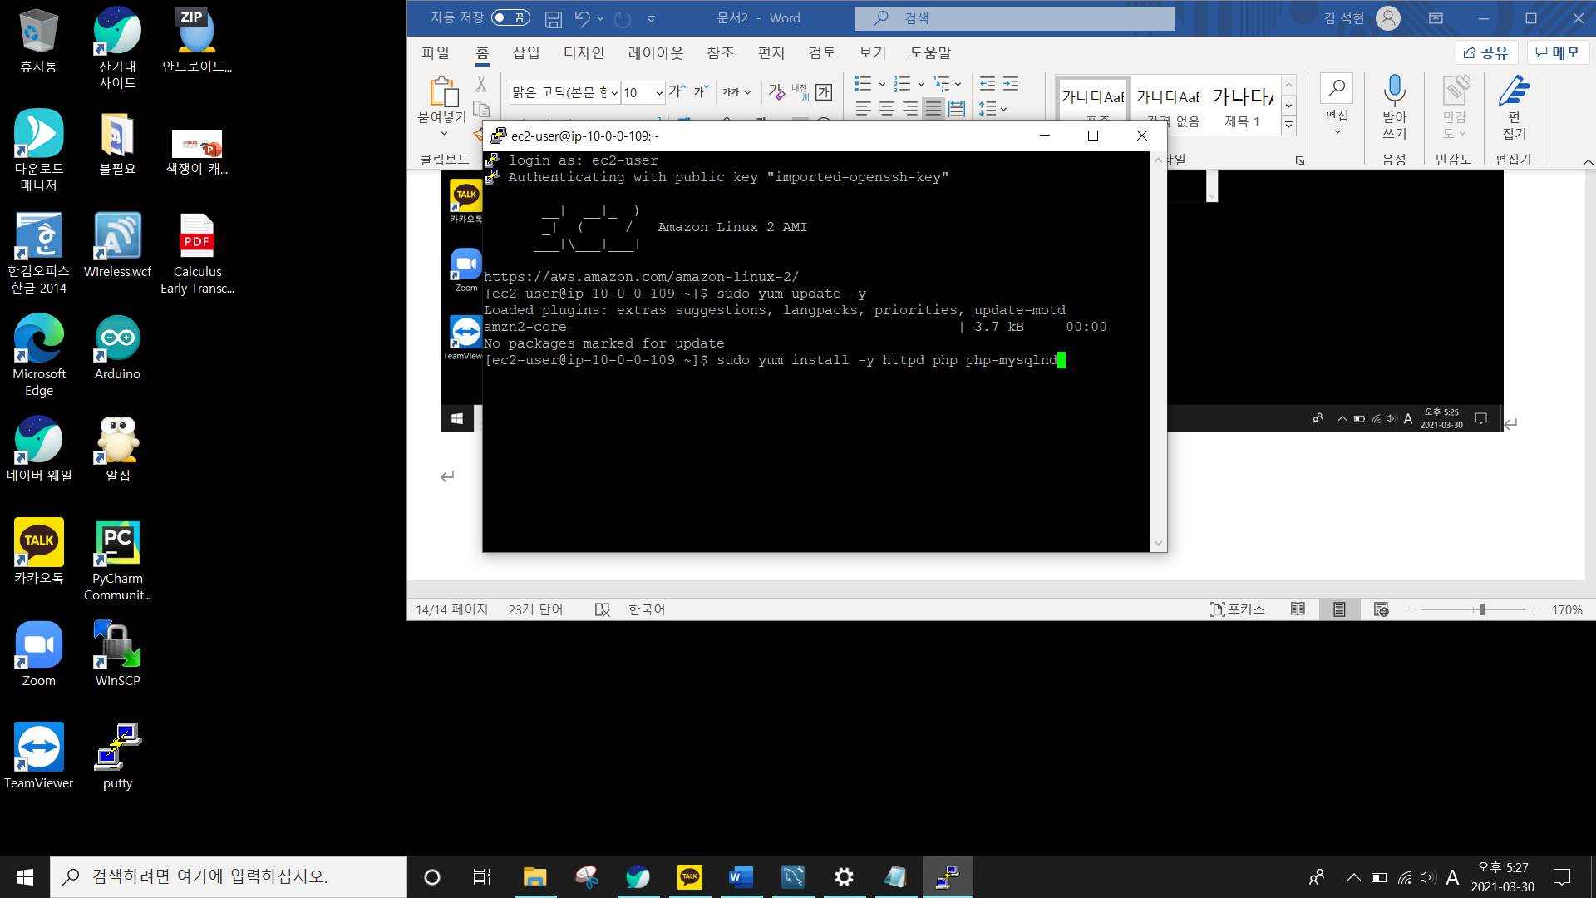

Sudo yum update -y 명령어를 사용하여 최신 버그 수정 및 보안 업데이트를 얻으려고 사용한다.

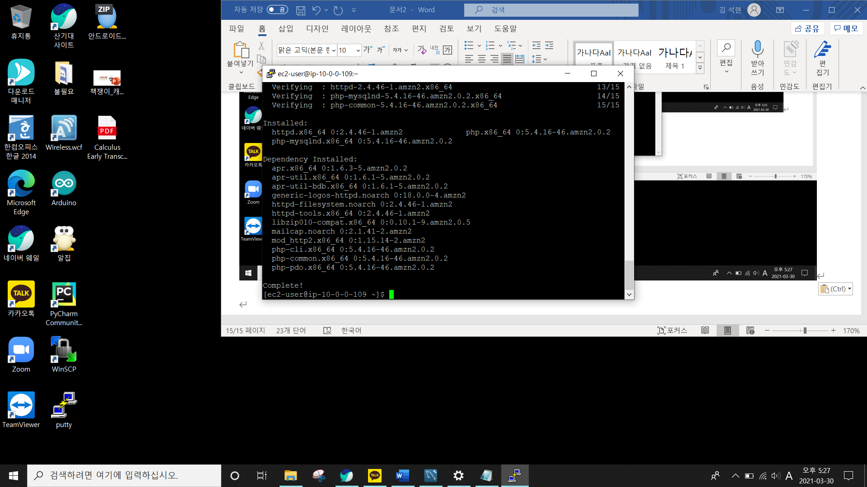

Sudo yum install -y httpd php php-mysqlnd 명령어를 사용하여 PHP 소프트웨어 패키지가 포함된 Apache 웹 서버를 설친한다. 이 명령은 여러 소프트웨어 패키지와 관련 종속 프로그램을 동시에 설치해준다. 리눅스에서 sudo는 윈도우에서 root와 같은 수퍼명령어이다.

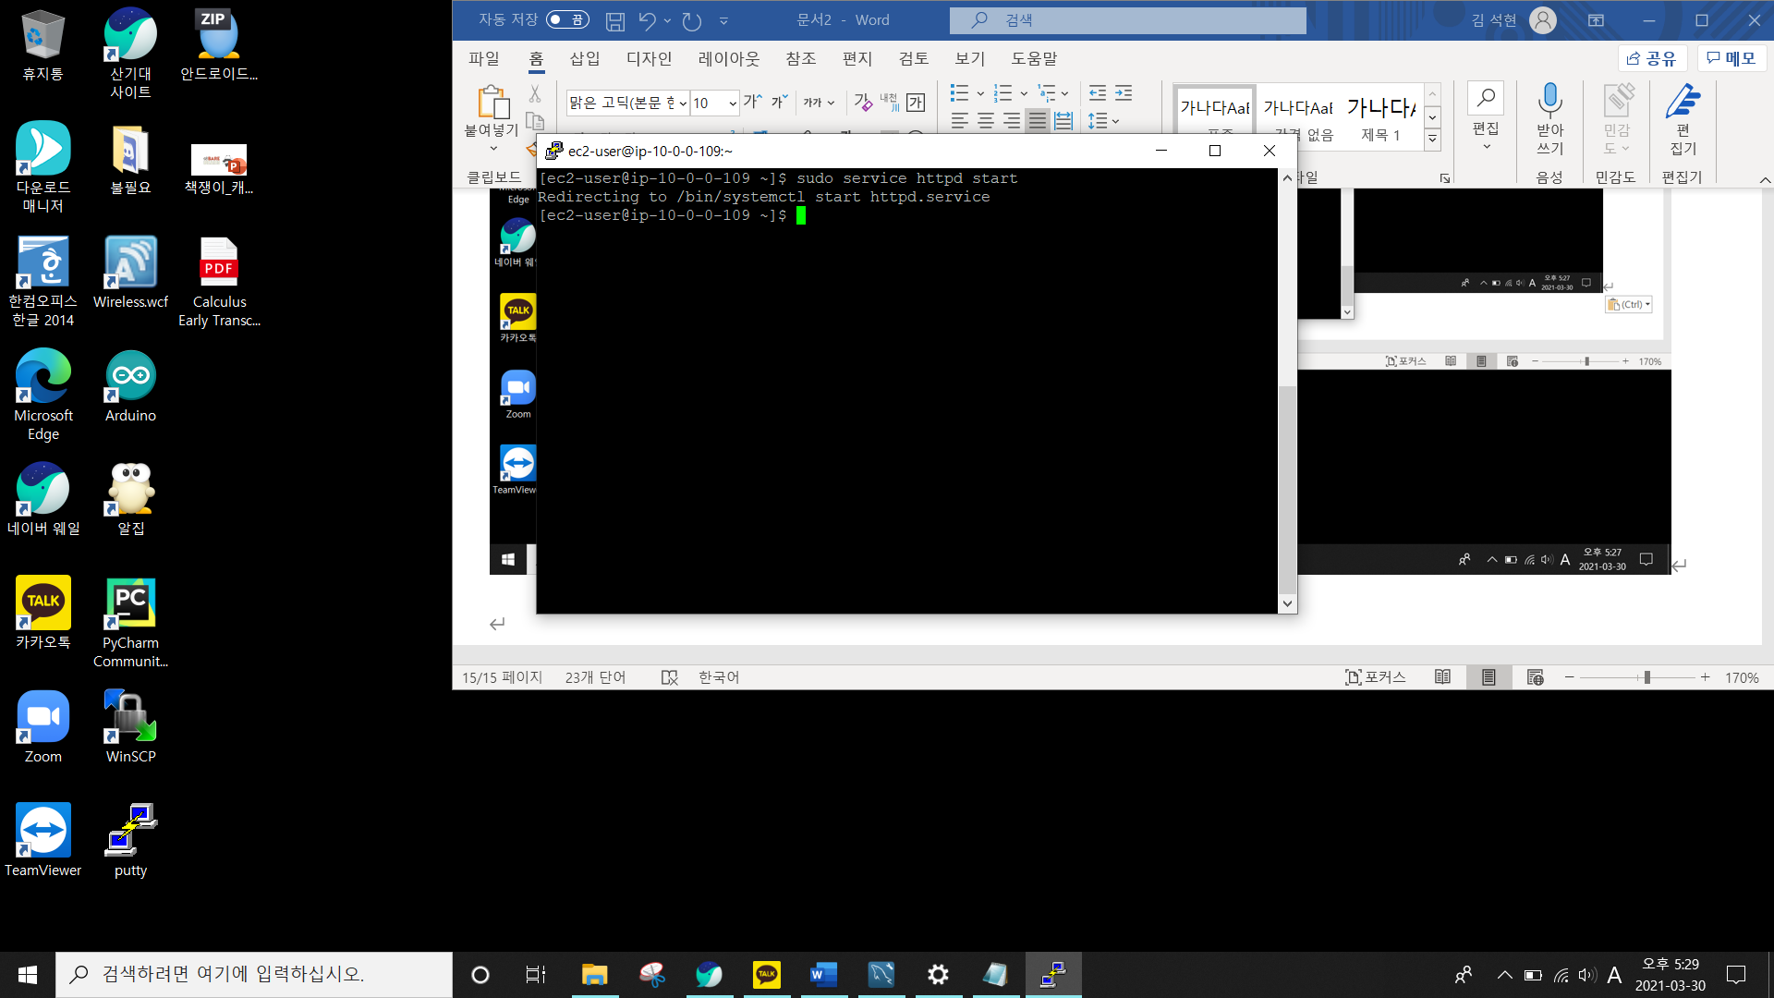

웹서버를 시작하는 명령어(sudo service httpd start)이다.

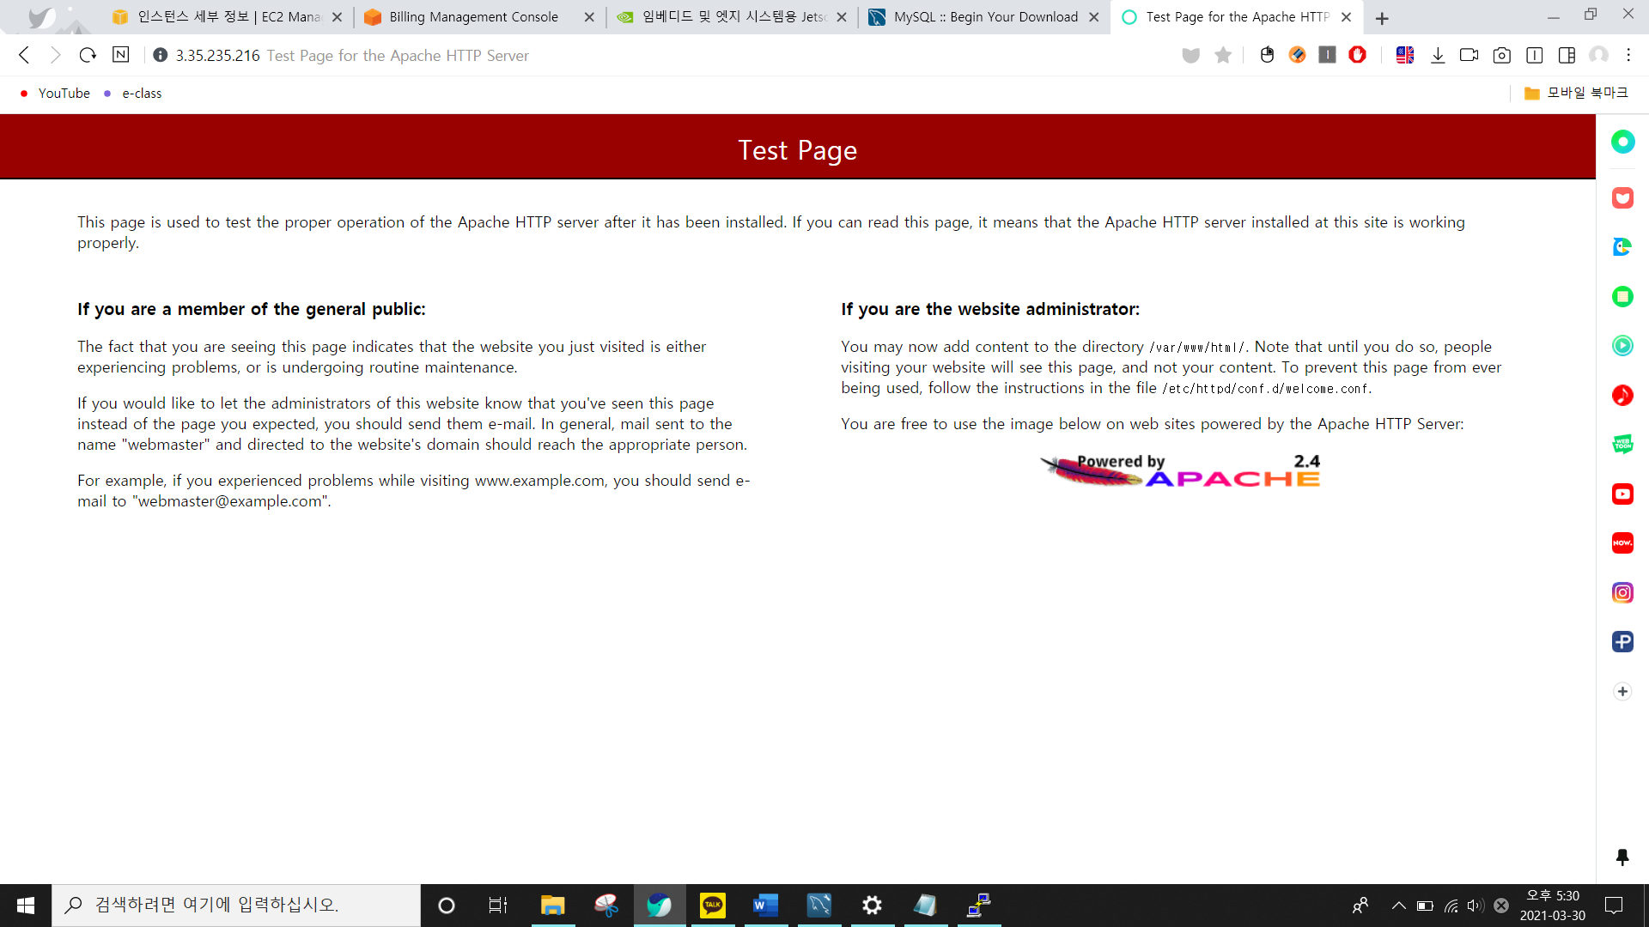

퍼블릭 DNS(IPv4)혹은 IPv4 퍼블릭 IP를 복사하여 주소창에 붙이면 웹브라우저에서 EC2의 Apache웹 서버가 정상적으로 설정되면 TestPage가 나온다.

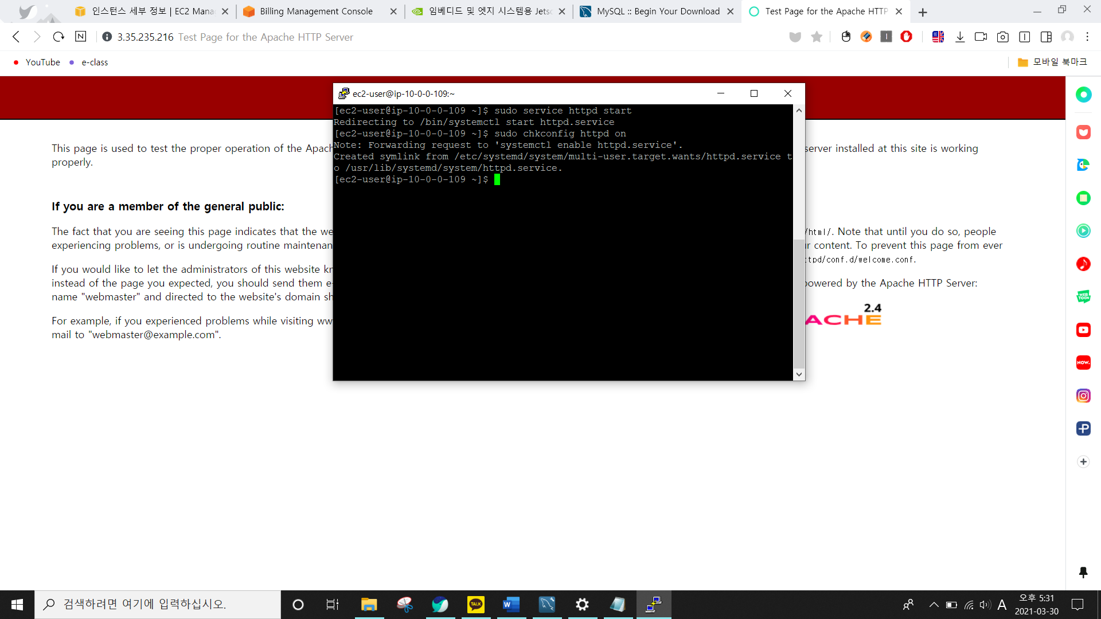

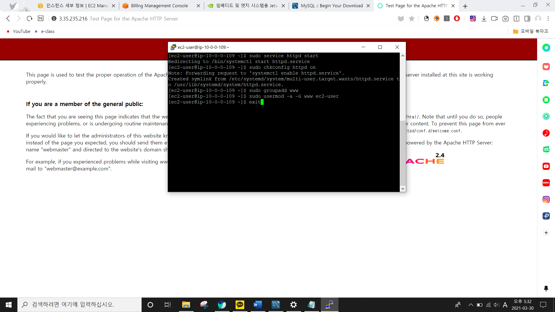

지금 로그인 중인 ec2-user로 웹 서버의 기본 루트 페이지 파일을 수정 변경 가능하도록 설정하기 위해 /var/www디렉토리의 소유권 및 권한을 변경해야한다. (sudo groupadd www)라는 명령어를 사용해 www라는 그룹을 추가하고 (sudo usermod -a -G www ec2-user)는 var/www에 대한 소유권과 권한을 부여한다. 이후 EC2를 SSH console로 다시 접속할 수 있게 (exit)한다.

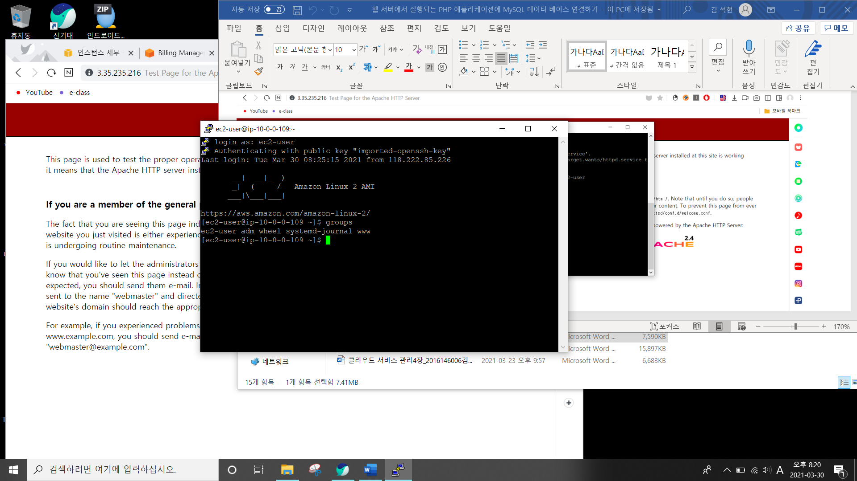



Groups를 입력하여 ec2-userrk group에 추가되었는지 확인한다. 디렉토리 및 해당 콘텐츠의 그룹 소유권을 www그룹으로 변경한다.



/var/www 및 그 하위 디렉토리의 권한을 변경해서 그룹 쓰기 권한을 추가하고, 나중에 생성될 하위 디렉토리에서 그룹 id를 설정한다.



/var/www 및 하위 디렉토리의 파일 권한을 계속 변경해 그룹 쓰기 권한을 추가하는 것이다.

**RDS DB인스턴스에 Apache 웹 서버 연결**

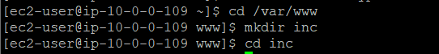

EC2인스턴스에 계속 연결되어 있을 때 디렉토리를 /var/www로 변경하고 inc라는 새로운 하위 디렉토리를 생성한다. Vi의 명령어에서 “cd 디렉토리명” 는 이동할 디렉토리로 이동할 때 사용한다.

vi명령어에서 mkdir은 하위 디렉토리를 생성할 때 사용한다.

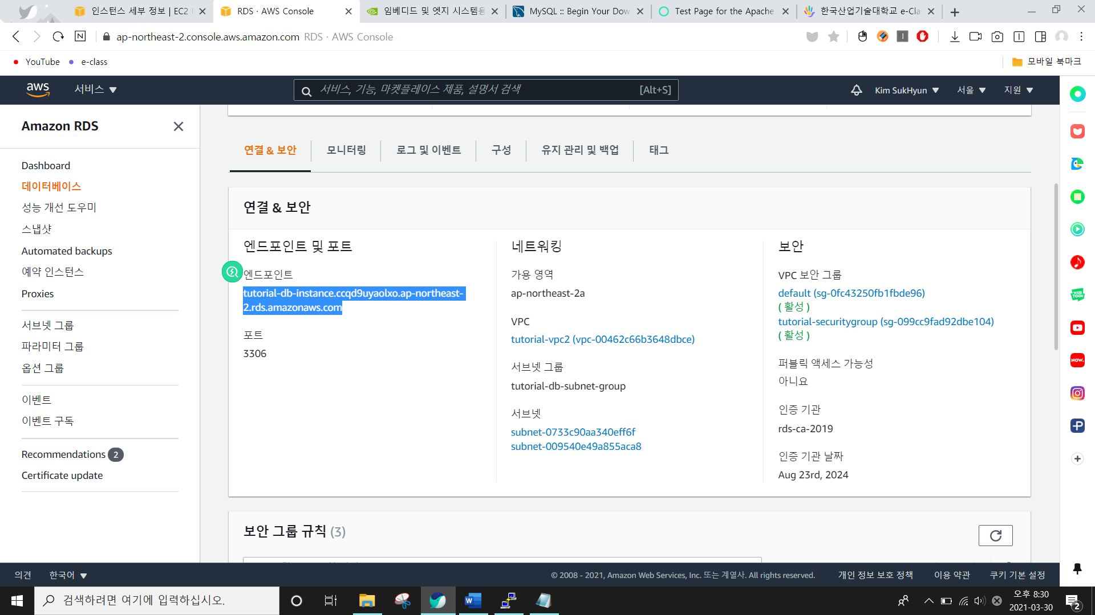

이제 아까 보려고 했던 엔드포인트가 생성되었음을 알 수 있다.



Dbinfo.inc라는 inc디렉토리에서 새 파일을 생성한 후 nano는 선택한 편집기를 호출하여 파일을 편집한다.

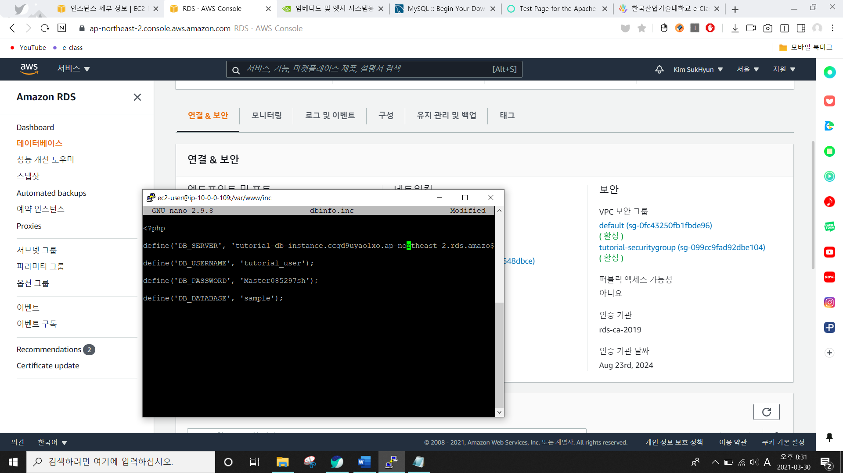

dbinfo.inc txt파일의 코드 부분을 드래그 후 복사한다. 그리고 nano창에서 오른쪽 마우스를 한번 누르면 복사한 코드가 붙여진다. 편집하기 위해선 a(커서 앞),i(커서뒤)를 치고 적을 수 있다.

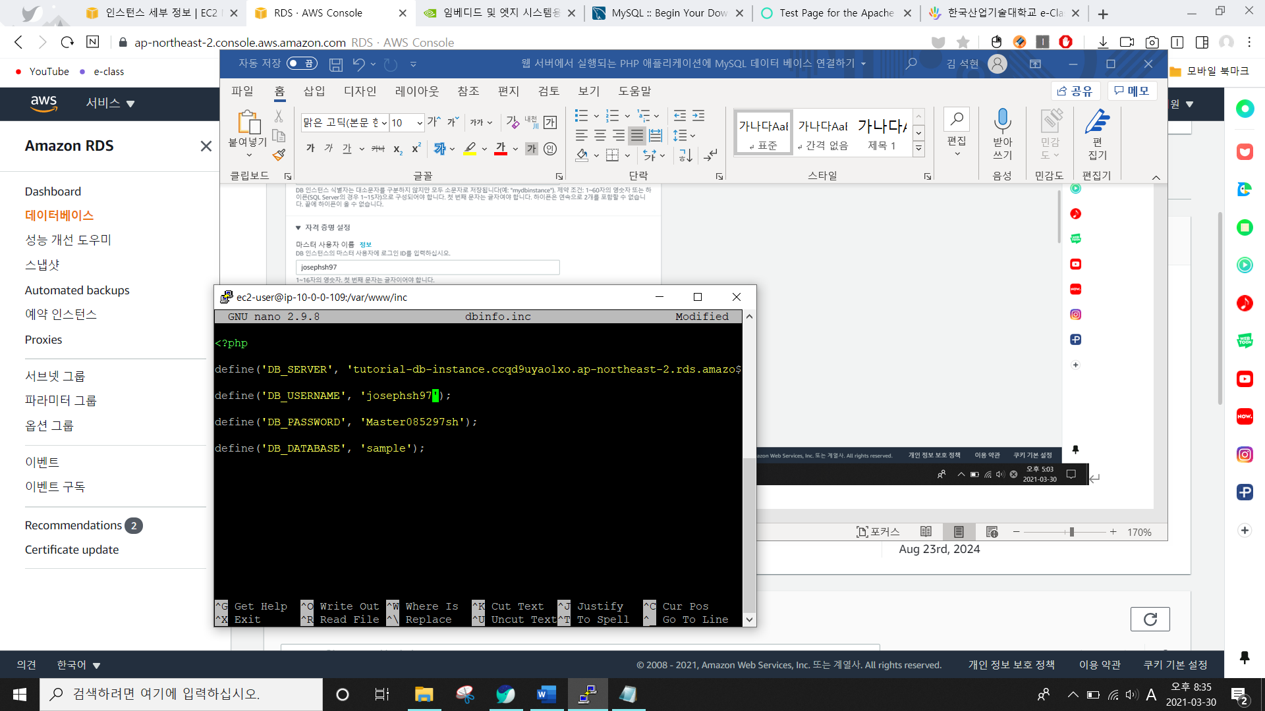

추후에 비밀번호 앞 Master는 지웠다. 그리고 endpoint는 RDS MySQLDB 인스턴스의 엔드포인트를 복사해서 붙여넣고 master password는 RDS MySQL DB인스턴스의 암호를 적는다. 아까 미리 저장하라는 이유가 이것이다.

Cd /var/www/html 을 쳐 디렉토리를 변경한다.



SamplePage.php라는 htmp디렉토리에서 새 파일을 생성한 다음nano 를 호출하여 파일을 편집한다.

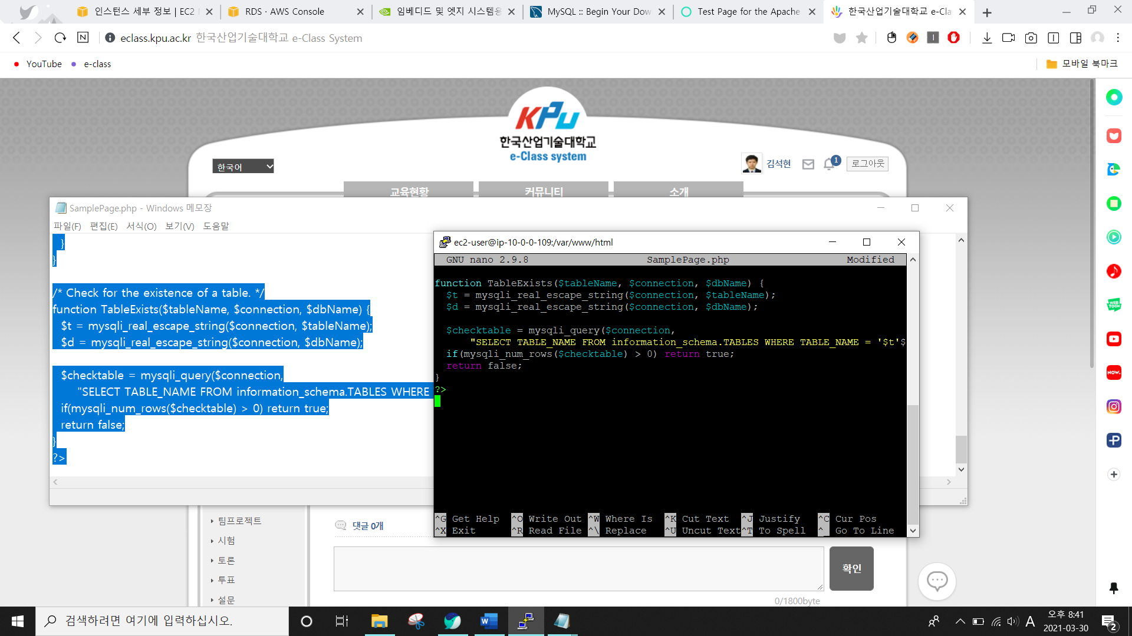

교수님께서 보내주신 SamplePage.php txt형식의 파일에서 전체 코드를 드래그하여 nano창에서 오른쪽 마우스를 눌러 붙여 넣는다. 그후 ctrl+x 후 y를 누른후 SamplePage.php라는 이름으로 저장하려고 enter를 누르면 정상적으로 저장하는 것이다.

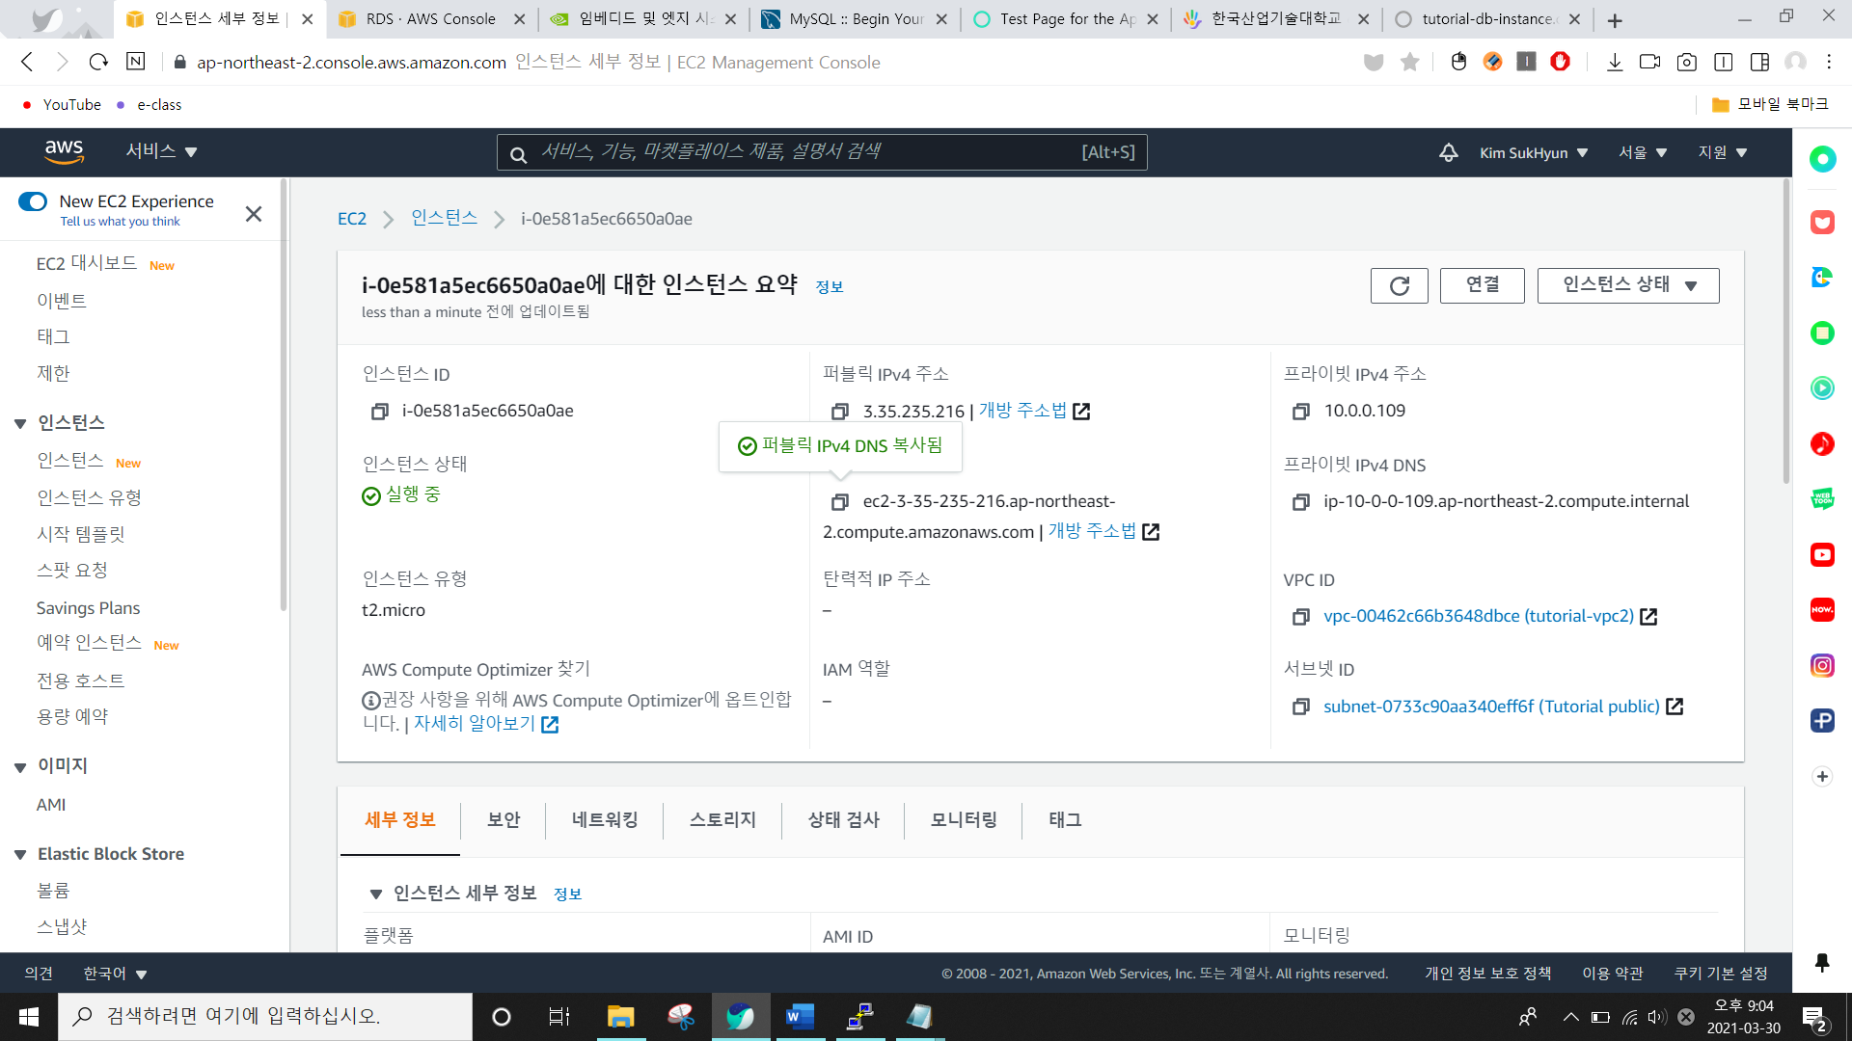

퍼블릭 IP4 DNS를 복사하여 주소창에 <http://ec2-3-35-235-216.ap-northeast-2.compute.amazonaws.com/SamplePage.php> 에 접속한다.

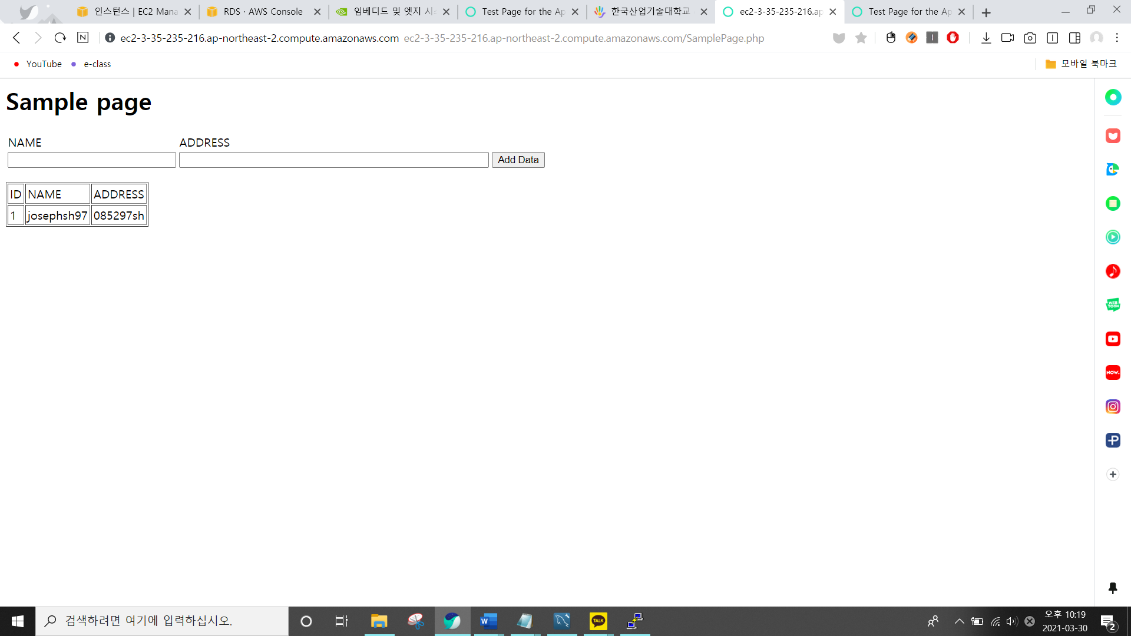

접속하게 되면 SamplePage에서 이름과 주소를 등록하고 조회하는 기능이 정상 동작하는지 여부를 확인한다. 아까 SamplePage.php를 통해서 웹서버가 편집된 것이라고 본다.EC2에서 Add버튼을 누르면 RDS를 추가하는 것이다.